HUQUQSHUNOSLIK FANIDAN O‘TKAZILGAN TEST SINOVI NATIJALARI TAHLILI

A.R. Sattiyev, M.Dj. Ermamatov

Bilim va malakalarni baholash agentligi huzuridagi Ilmiy-o‘quv amaliy markazi, 100084, Toshkent sh., Bog‘ishamol k., 12.

Qisqacha mazmuni. Ushbu maqolada huquqshunoslik fanidan (oʻzbek va rus tili guruhlari uchun) 2025-2026 - o‘quv yillarida bakalavriatga kirish test sinovlari natijalarining klassik test nazariyasi va Rash modeli bilan olingan statistik ko‘rsatkichlari o‘rganilgan. O‘tkazilgan test sinovlarida foydalanilgan test topshiriqlari natijalari bo‘yicha statistik ma’lumotlar va to‘g‘ri javoblar taqsimoti, test topshiriqlarining qiyinlik darajalari va Rash modeli bilan aniqlanadigan qobiliyat va qiyinlik darajalarining o‘zaro mosligi (Rayt xaritasi) hamda test ma’lumoti chiziqlari asosidagi muhokamalar keltirilgan. Bundan tashqari test topshiriqlarining distraktorlari ham o‘rganib chiqilgan.
Kalit so‘zlar: test topshiriqlari, klassik test nazariyasi, Rash modeli, qobiliyat darajalari, qiyinlik darajalari, Rayt xaritasi, distraktorlar.

1. Kirish

Bilimlarni baholashning eng samarali va keng qo‘llaniladigan pedagogik o‘lchov vositalaridan biri – bu test sinovlari hisoblanadi. Testlar yordamida turli guruhlarga mansub talabgorlarning bilim darajasini solishtirish, o‘quv dasturini o‘zlashtirish ko‘rsatkichlarini aniqlash, pedagoglar hamda ta’lim muassasalari faoliyati samaradorligini baholash, ularning yutuq va kamchiliklarini tahlil qilish imkoniyati yaratiladi. Shu sababli standart test variantlarini ishlab chiqish jarayonida aprobatsiya test sinovlari bilan test natijalarini sifatini ilmiy asoslash muhim ahamiyat kasb etadi. Buning natijasida test topshiriqlari sifatini takomillashtirish va baholashning ishonchliligi va validligini ta’minlash mumkin bo‘ladi [1]. Turli xil guruhlarning bilimlarini baholashda standartlikni saqlash maqsadida bir xil standart test variantidan [2] yoki bir-biriga parallel bo‘lgan test variantlaridan foydalaniladi. Bitta standart test variantidan foydalanilganda baholashdagi standartlikni saqlash nisbatan oson, lekin bir nechta variantlardan foydalanilganda esa turli xil guruhlarga turli xil qiyinlikdagi variantlar to‘g‘ri kelib qolishini hisobga olmaslik adolatlilik tamoyilini buzilish muammosiga olib kelishi mumkin. Shu sababli parallel test variantlaridan foydalanish bu muammolarni qisman bartaraf etadi. Testlarning imkon qadar parallelligini ta’minlash uchun test spetsifikatsiyasiga qat’iy rioya qilish talab etiladi [3]. Pedagogik o‘lchovlarning nazariy asoslariga ko‘ra, har bir test topshrig‘ini dastlab, baholashdagi sifat mezonlariga to‘liq amal qilgan holda tuzilganligini aniqlash uchun ekspertizadan o‘tkaziladi. Shundan so‘ng, aprobatsiya test sinovlari o‘tkazilib, olingan natijalar asosida test topshiriqlarining statistik xarakteristikalari aniqlanadi. Ushbu jarayon testlarning sifat ko‘rsatkichlarini baholash, ularning ishonchliligi va aniqligini tashhislash imkonini beradi. Aprobatsiya sinovlari real testlar to‘g‘risida ilmiy asoslangan xulosalar chiqarish uchun muhim manba bo‘lib xizmat qiladi. Statistik tahlil natijalari esa test topshiriqlariga qo‘yilgan asosiy talablarning bajarilish darajasini aniqlash imkonini beradi [4-5].
Test topshiriqlarining asosiy xarakteristikalari ularning qiyinlik darajalari, test ballarining dispersiyasi (o‘zgaruvchanligi, farqlanishi), topshiriqning boshqa topshiriqlar bilan, shuningdek, umumiy ballar yig‘indisi bilan korrelyatsiyasi o‘rta qiymati, ballar taqsimoti, moda va medianadan iborat. Test sinovlari natijalari asosida aniqlangan gistogramma quriladi va uning normal taqsimotga yaqinligi baholanadi. Gistogrammaning normal taqsimotga yaqinligi testning sifatini, test sinovlarining ob’ektiv o‘tkazilganligi haqida ma’lumot beradi
Test topshiriqlarining distraktorlari tahlili ham ularning baholash maqsadlariga muvofiqligi haqida muhim ma’lumot beradi. Test topshirig‘i savoldan, to‘g‘ri javobni va distraktorlarni o‘z ichiga olgan muqobil javoblardan iborat boʻlib, bunda samarali distraktorlarni tanlash muhim oʻrin tutadi [6]. Odatda mutaxassislar muqobil javobli test topshiriqlarining distraktorlarini tuzish uchun savol tuzishga nisbatan ozroq vaqt sarflaydilar, lekin muqobil javoblarni tanlash ham malaka va tajriba talab qiladi.
Distraktorlarning toʻgʻri javoblardan farqlanishi bilan birga toʻgʻri javobga oʻxshagan boʻlishi maqsadga muvofiqdir. Tadqiqotlarda distraktorlik vazifasini bajarmaydigan javoblar ham uchrab turadi va bu odatda juda kam tanlangan distraktorlardir. Bu borada mezon sifatida 5 foizdan kam va 95 foizdan koʻp tanlangan distraktorlarni ishlamaydigan distraktorlar deb olinadi [6-8], shuning uchun bunday distraktorlarni o‘zgartirish tavsiya qilinadi, lekin test topshiriqlarining umumiy ball bilan korellyatsiyasi yaxshi bo‘lganda ular juda yuqori o‘zlashtish darajasiga va juda past o‘zlashtirish darajasiga ega bo‘lgan talabgorlarni aniqlab berishi mumkin, odatda bunday talabgorlar juda kam bo‘ladi.
Ushbu maqolada huquqshunoslik fanidan (o‘zbek va rus tili guruhlari uchun) 2025-2026 - o‘quv yillarida bakalavriatga kirish test sinovlari natijalarining klassik va zamonaviy test nazariyalari bilan tahlili natijasida olingan ma’lumotlar solishtirilgan va o‘rganilgan. O‘tkazilgan test sinovlarida foydalanilgan test varianlarining qiyinlik darajalari, o‘rtacha qiymati, mediana, moda, o‘lchashning standart xatoligi va abituriyentlarning qobiliyat darajalari haqida xulosalar keltirilgan. Test topshiriqlarining qiyinlik darajalari va qobiliyat darajalarini o‘zaro mosligini ko‘rsatuvchi Rayt xaritasi va test ma’lumoti chiziqlari o‘rganilgan. Bundan tashqari mazkur test sinovlarida foydalanilgan test topshiriqlarining distraktorlari ham o‘rganib chiqilgan.

2. Natijalar

Huquqshunoslik fanidan 2025-2026 - o‘quv yilida bakalavriatga kirish test sinovlari o‘zbek va rus tili guruhlari uchun 1 kun 2 smenada tashkil qilinib, har bir smenada 3 tadan variant ishlatildi. Test natijalari klassik va zamonaviy test nazariyalari bilan tahlil qilindi. Olingan natijalar orqali joriy o‘quv yilida qobiliyat darajalari, test variantining o‘rtacha qiyinlik darajalari, o‘rtacha qiymati, mediana, moda, o‘lchashning standart xatoligi aniqlandi.
1-jadvalda 2025-2026- o‘quv yilida huquqshunoslik fanidan (o‘zbek va rus guruhlari uchun) bakalavriatga kirish test sinovlari natijalarining yuqorida aytib o‘tilgan qiymatlari solishtirilgan.
Test topshiriqlari o‘zlashtirilishi kerak bo‘lgan o‘quv dasturlari bo‘yicha tuzulganligini inobatga olganda, o‘rtacha qiymat taxminan 15 ball ekanligi yaxshi ko‘rsatkich hisoblanadi, chunki odatda o‘rtacha qiymat test variantidagi test topshiriqlari 30 ta bo‘lganda, 15 ball atrofida bo‘lishi maqsadga muvofiqdir. Bunday holda test variantining barcha qobiliyat darajalari haqida beradigan ma’lumoti ko‘p bo‘ladi va ballar taqsimoti qanchalik normalligi haqida xulosalarning ishonchliligi yuqori bo‘ladi.
Jadvaldan o‘zbek va rus guruhlari uchun foydalanilgan test variantlari asosida olingan natijalarining qiymatlari (yuqorida aytib oʻtilgan kattaliklari) o‘zbek guruhlariga nisbatan rus gurihlarida biroz farqli ekanligini ko‘rish mumkin. Rus tili guruhlari natijalarning o‘rtacha qiymatlari va medianasi o‘zbek tili guruhlariga nisbatan biroz past ekanligini ko‘rish mumkin. Lekin, xatolik doirasida ular bir-biriga juda yaqin.
Test sinovlarida foydalanilgan variantlar bo‘yicha tahlil natijalari bir-biriga yaqinligi ularning parallelligi imkon qadar ta’minlangan deyish mumkin. Biroq shuni ta’kidlab o‘tish lozimki, test variantlarning parallelligini to‘liq ta’minlash imkoni yo‘q bo‘lib, bunday muammolarni hal etish uchun bir necha usullar ishlab chiqilgan [9].

1-jadval
2025-2026- o‘quv yilida huquqshunoslik fanidan (o‘zbek va rus guruhlari uchun) bakalavriatga kirish test sinovlari natijalari haqida statistik ma’lumotlar

Kun | Smena | Variant | O‘rta qiymat |  | Mediana |  | Moda |  | Oʻlchashning standart xatoligi
Kun | Smena | Variant | o‘zbek guruhi | rus guruhi | o‘zbek guruhi | rus guruhi | o‘zbek guruhi | rus guruhi | o‘zbek guruhi | rus guruhi
1 | 1 | 1 | 15,42 | 14,19 | 15,0 | 14,0 | 11 | 14 | 2,44 | 2,48
1 | 1 | 2 | 15,70 | 15,32 | 15,0 | 15,0 | 10 | 16 | 2,42 | 2,47
1 | 1 | 3 | 15,49 | 14,72 | 15,0 | 14,0 | 12 | 11 | 2,41 | 2,43
1 | 2 | 1 | 16,12 | 14,01 | 15,0 | 13,0 | 11 | 9 | 2,40 | 2,43
1 | 2 | 2 | 15,80 | 14,25 | 15,0 | 13,0 | 11 | 8 | 2,39 | 2,42
1 | 2 | 3 | 15,74 | 14,47 | 15,0 | 14,0 | 10 | 11 | 2,45 | 2,45

Statistik ko‘rsatkichlari yaxshi bo‘lishi uchun, test topshiriqlari qobiliyat darajalarini ajrata olishi, test topshiriqlari sonidan tashqari o‘zlashtirish darajasi yuqori bo‘lgan abituriyentlar soni ham yetarli darajada ko‘p bo‘lishi kerakligini ta’kidlab o‘tish lozim. Tayyorgarlik darajasi past bo‘lgan abituriyentlarning ko‘pligi ularning qobilyat bo‘yicha yaxshi ajralmasligiga va buning natijasida statistik ko‘rsatkichlarni pasayib ketishiga olib keladi. Tayyorgarlik darajasi yuqori bo‘lgan abituriyentlar ko‘p bo‘lishini va aksincha o‘zlashtirish past bo‘lgan abituriyentlar juda kam miqdorda bo‘lishi hisobiga statistik ko‘rsatkichlar yuqori bo‘lishini milliy sertifikat bo‘yicha test sinovlari natijarining tahliliga doir maqolalarda ko‘rish mumkin [4,5].
Bilimlarni baholashda har xil test variantlari ishlatilganda va qobiliyatlar klassik test nazariyasi bilan aniqlanganda ularning qiyinlik darajalari ham imkon qadar bir xil bo‘lishligi talab etiladi.
2-3-jadvallarda 2025-2026- o‘quv yilida huquqshunoslik (o‘zbek va rus guruhlari uchun) fanidan bakalavriatga kirish test sinovlarida foydalanilgan test variantlari va test topshiriqlarining zamonaviy test nazariyasi asosida hisoblangan o‘rtacha qiyinlik va qiyinlik darajalari ko‘rsatilgan.
2-jadvaldan test sinovlarida foydalanilgan variantlarning Rash modeli bo‘yicha hisoblangan o‘rtacha qiyinlik darajalari deyarli bir xil ekanligini ko‘rish mumkin. Bu esa o‘zbek va rus guruhlarda test sinovida qatnashgan abituriyentlarning tayyorgarlik darajasi deyarli bir xil degan xulosa qilish mumkin.

2-jadval
2025-2026- o‘quv yilida huquqshunoslik fanidan (o‘zbek va rus guruhlari uchun) bakalavriatga kirish test sinovlaridagi test variantlarining zamonaviy test nazariyasi asosida hisoblangan o‘rtacha qiyinlik darajalari

Kun | Smena | Variant | O‘rtacha qiyinlik darajasi | O‘rtacha qiyinlik darajasi
Kun | Smena | Variant | o‘zbek guruhi | rus guruhi
1 | 1 | 1 | -0,08 | 0,13
1 | 1 | 2 | -0,13 | -0,07
1 | 1 | 3 | -0,09 | 0,04
1 | 2 | 1 | -0,21 | 0,14
1 | 2 | 2 | -0,16 | 0,10
1 | 2 | 3 | -0,14 | 0,08

3-jadval
2025-2026- o‘quv yilida huquqshunoslik fanidan (o‘zbek va rus guruhlari uchun) bakalavriatga kirish test sinovlarida foydalanilgan test variantlaridagi test topshiriqlarining zamonaviy test nazariyasi asosida hisoblangan qiyinlik darajalari

Test topshiriqlari tartib raqami | Kun | Smena | Variant | Qiyinlik darajasi
 |  |  |  | o‘zbek guruhi | rus guruhi
1 | 1 | 1 | 1 | -1,316 | -1,373
2 | 1 | 1 | 1 | -0,966 | -0,778
3 | 1 | 1 | 1 | -0,946 | -0,772
4 | 1 | 1 | 1 | -0,939 | -0,517
5 | 1 | 1 | 1 | -0,852 | -0,488
6 | 1 | 1 | 1 | -0,800 | -0,446
7 | 1 | 1 | 1 | -0,730 | -0,417
8 | 1 | 1 | 1 | -0,640 | -0,324
9 | 1 | 1 | 1 | -0,627 | -0,171
10 | 1 | 1 | 1 | -0,365 | -0,170
11 | 1 | 1 | 1 | -0,312 | -0,153
12 | 1 | 1 | 1 | -0,180 | -0,021
13 | 1 | 1 | 1 | -0,162 | 0,015
14 | 1 | 1 | 1 | -0,159 | 0,033
15 | 1 | 1 | 1 | -0,126 | 0,056
16 | 1 | 1 | 1 | -0,107 | 0,186
17 | 1 | 1 | 1 | -0,090 | 0,299
18 | 1 | 1 | 1 | 0,071 | 0,299
19 | 1 | 1 | 1 | 0,123 | 0,318
20 | 1 | 1 | 1 | 0,146 | 0,413
21 | 1 | 1 | 1 | 0,176 | 0,417
22 | 1 | 1 | 1 | 0,354 | 0,485
23 | 1 | 1 | 1 | 0,360 | 0,499
24 | 1 | 1 | 1 | 0,366 | 0,514
25 | 1 | 1 | 1 | 0,441 | 0,533
26 | 1 | 1 | 1 | 0,565 | 0,577
27 | 1 | 1 | 1 | 0,604 | 0,632
28 | 1 | 1 | 1 | 1,037 | 0,904
29 | 1 | 1 | 1 | 1,190 | 1,455
30 | 1 | 1 | 1 | 1,455 | 1,790
1 | 1 | 1 | 2 | -1,041 | -1,586
2 | 1 | 1 | 2 | -1,022 | -0,979
3 | 1 | 1 | 2 | -0,947 | -0,879
4 | 1 | 1 | 2 | -0,920 | -0,869
5 | 1 | 1 | 2 | -0,914 | -0,734
6 | 1 | 1 | 2 | -0,643 | -0,526
7 | 1 | 1 | 2 | -0,592 | -0,471
8 | 1 | 1 | 2 | -0,590 | -0,426
9 | 1 | 1 | 2 | -0,515 | -0,396
10 | 1 | 1 | 2 | -0,423 | -0,301
11 | 1 | 1 | 2 | -0,408 | -0,212
12 | 1 | 1 | 2 | -0,255 | -0,167
13 | 1 | 1 | 2 | -0,194 | -0,064
14 | 1 | 1 | 2 | -0,192 | -0,036
15 | 1 | 1 | 2 | -0,185 | 0,000
16 | 1 | 1 | 2 | -0,131 | 0,004
17 | 1 | 1 | 2 | -0,124 | 0,019
18 | 1 | 1 | 2 | -0,118 | 0,068
19 | 1 | 1 | 2 | -0,117 | 0,093
20 | 1 | 1 | 2 | -0,066 | 0,113
21 | 1 | 1 | 2 | -0,008 | 0,157
22 | 1 | 1 | 2 | 0,056 | 0,162
23 | 1 | 1 | 2 | 0,148 | 0,267
24 | 1 | 1 | 2 | 0,230 | 0,277
25 | 1 | 1 | 2 | 0,338 | 0,397
26 | 1 | 1 | 2 | 0,516 | 0,474
27 | 1 | 1 | 2 | 0,729 | 0,782
28 | 1 | 1 | 2 | 1,036 | 0,847
29 | 1 | 1 | 2 | 1,152 | 0,869
30 | 1 | 1 | 2 | 1,253 | 1,018
1 | 1 | 1 | 3 | -1,223 | -1,050
2 | 1 | 1 | 3 | -1,035 | -0,868
3 | 1 | 1 | 3 | -0,901 | -0,866
4 | 1 | 1 | 3 | -0,901 | -0,675
5 | 1 | 1 | 3 | -0,900 | -0,670
6 | 1 | 1 | 3 | -0,837 | -0,670
7 | 1 | 1 | 3 | -0,703 | -0,611
8 | 1 | 1 | 3 | -0,678 | -0,516
9 | 1 | 1 | 3 | -0,537 | -0,388
10 | 1 | 1 | 3 | -0,505 | -0,239
11 | 1 | 1 | 3 | -0,439 | -0,231
12 | 1 | 1 | 3 | -0,240 | -0,115
13 | 1 | 1 | 3 | -0,227 | -0,092
14 | 1 | 1 | 3 | -0,208 | -0,045
15 | 1 | 1 | 3 | -0,125 | 0,031
16 | 1 | 1 | 3 | -0,115 | 0,037
17 | 1 | 1 | 3 | -0,077 | 0,085
18 | 1 | 1 | 3 | -0,039 | 0,201
19 | 1 | 1 | 3 | 0,039 | 0,219
20 | 1 | 1 | 3 | 0,130 | 0,243
21 | 1 | 1 | 3 | 0,188 | 0,292
22 | 1 | 1 | 3 | 0,238 | 0,420
23 | 1 | 1 | 3 | 0,297 | 0,459
24 | 1 | 1 | 3 | 0,366 | 0,534
25 | 1 | 1 | 3 | 0,478 | 0,554
26 | 1 | 1 | 3 | 0,569 | 0,807
27 | 1 | 1 | 3 | 0,706 | 0,866
28 | 1 | 1 | 3 | 1,058 | 0,914
29 | 1 | 1 | 3 | 1,371 | 1,067
30 | 1 | 1 | 3 | 1,447 | 1,375
1 | 1 | 2 | 1 | -1,563 | -1,415
2 | 1 | 2 | 1 | -1,288 | -0,735
3 | 1 | 2 | 1 | -1,022 | -0,735
4 | 1 | 2 | 1 | -0,986 | -0,694
5 | 1 | 2 | 1 | -0,813 | -0,461
6 | 1 | 2 | 1 | -0,715 | -0,297
7 | 1 | 2 | 1 | -0,640 | -0,216
8 | 1 | 2 | 1 | -0,625 | -0,215
9 | 1 | 2 | 1 | -0,594 | -0,136
10 | 1 | 2 | 1 | -0,486 | -0,034
11 | 1 | 2 | 1 | -0,387 | -0,015
12 | 1 | 2 | 1 | -0,346 | -0,014
13 | 1 | 2 | 1 | -0,333 | 0,006
14 | 1 | 2 | 1 | -0,287 | 0,026
15 | 1 | 2 | 1 | -0,286 | 0,046
16 | 1 | 2 | 1 | -0,259 | 0,128
17 | 1 | 2 | 1 | -0,207 | 0,232
18 | 1 | 2 | 1 | -0,121 | 0,252
19 | 1 | 2 | 1 | -0,117 | 0,272
20 | 1 | 2 | 1 | -0,097 | 0,336
21 | 1 | 2 | 1 | -0,076 | 0,377
22 | 1 | 2 | 1 | 0,113 | 0,483
23 | 1 | 2 | 1 | 0,170 | 0,504
24 | 1 | 2 | 1 | 0,244 | 0,525
25 | 1 | 2 | 1 | 0,362 | 0,724
26 | 1 | 2 | 1 | 0,466 | 0,770
27 | 1 | 2 | 1 | 0,618 | 0,839
28 | 1 | 2 | 1 | 0,691 | 0,911
29 | 1 | 2 | 1 | 0,935 | 0,958
30 | 1 | 2 | 1 | 1,275 | 1,731
1 | 1 | 2 | 2 | -1,446 | -1,183
2 | 1 | 2 | 2 | -1,280 | -0,859
3 | 1 | 2 | 2 | -1,161 | -0,838
4 | 1 | 2 | 2 | -1,152 | -0,797
5 | 1 | 2 | 2 | -0,780 | -0,403
6 | 1 | 2 | 2 | -0,764 | -0,383
7 | 1 | 2 | 2 | -0,622 | -0,230
8 | 1 | 2 | 2 | -0,561 | -0,173
9 | 1 | 2 | 2 | -0,531 | -0,154
10 | 1 | 2 | 2 | -0,487 | -0,135
11 | 1 | 2 | 2 | -0,348 | -0,116
12 | 1 | 2 | 2 | -0,331 | -0,078
13 | 1 | 2 | 2 | -0,289 | -0,059
14 | 1 | 2 | 2 | -0,275 | -0,040
15 | 1 | 2 | 2 | -0,266 | -0,002
16 | 1 | 2 | 2 | -0,177 | 0,113
17 | 1 | 2 | 2 | -0,085 | 0,132
18 | 1 | 2 | 2 | -0,085 | 0,151
19 | 1 | 2 | 2 | -0,022 | 0,151
20 | 1 | 2 | 2 | -0,011 | 0,209
21 | 1 | 2 | 2 | 0,039 | 0,247
22 | 1 | 2 | 2 | 0,105 | 0,325
23 | 1 | 2 | 2 | 0,208 | 0,483
24 | 1 | 2 | 2 | 0,271 | 0,565
25 | 1 | 2 | 2 | 0,569 | 0,626
26 | 1 | 2 | 2 | 0,811 | 0,837
27 | 1 | 2 | 2 | 0,889 | 0,947
28 | 1 | 2 | 2 | 0,909 | 1,156
29 | 1 | 2 | 2 | 0,976 | 1,304
30 | 1 | 2 | 2 | 1,154 | 1,328
1 | 1 | 2 | 3 | -1,078 | -1,153
2 | 1 | 2 | 3 | -0,796 | -0,767
3 | 1 | 2 | 3 | -0,792 | -0,724
4 | 1 | 2 | 3 | -0,790 | -0,703
5 | 1 | 2 | 3 | -0,732 | -0,576
6 | 1 | 2 | 3 | -0,631 | -0,472
7 | 1 | 2 | 3 | -0,610 | -0,411
8 | 1 | 2 | 3 | -0,557 | -0,391
9 | 1 | 2 | 3 | -0,525 | -0,330
10 | 1 | 2 | 3 | -0,456 | -0,269
11 | 1 | 2 | 3 | -0,331 | -0,149
12 | 1 | 2 | 3 | -0,327 | -0,148
13 | 1 | 2 | 3 | -0,301 | -0,128
14 | 1 | 2 | 3 | -0,240 | -0,088
15 | 1 | 2 | 3 | -0,202 | 0,012
16 | 1 | 2 | 3 | -0,141 | 0,092
17 | 1 | 2 | 3 | -0,139 | 0,234
18 | 1 | 2 | 3 | -0,084 | 0,234
19 | 1 | 2 | 3 | -0,007 | 0,254
20 | 1 | 2 | 3 | -0,004 | 0,254
21 | 1 | 2 | 3 | 0,110 | 0,254
22 | 1 | 2 | 3 | 0,122 | 0,377
23 | 1 | 2 | 3 | 0,153 | 0,377
24 | 1 | 2 | 3 | 0,195 | 0,502
25 | 1 | 2 | 3 | 0,378 | 0,609
26 | 1 | 2 | 3 | 0,389 | 0,651
27 | 1 | 2 | 3 | 0,547 | 0,717
28 | 1 | 2 | 3 | 0,630 | 1,087
29 | 1 | 2 | 3 | 0,871 | 1,395
30 | 1 | 2 | 3 | 1,146 | 1,655

Rash modeli [10-12] asosida aniqlangan qiyinlik darajalarini abituriyentlar qobiliyatlariga qanchalik mosligini Rayt xaritasi yordamida tahlil qilish mumkin. Rayt xaritasi – test topshiriqlarining qiyinlik darajalari va abituriyentlarning qobiliyat darajalarini o‘zaro mos kelishini aniqlovchi diagrammadir [13].
Huquqshunoslik fanidan (o‘zbek va rus guruhlari uchun) 2025-2026-o‘quv yilida bakalavriatga kirish test sinovlaridagi natijalari asosida aniqlangan qobiliyat va qiyinlik darajalarining mosligi (Rayt xaritasi) 1-rasmda keltirilgan. Rasmda keltirilgan taqsimotlardan test sinovlarida o‘zbek guruhlari uchun foydalanilgan test variantlarida abituriyentlarning o‘rtacha qobiliyat darajalari $(-2,1 :2,5)$ logit birligi orasida, test topshiriqlari qiyinlik darajalari esa o‘rtacha $(-1,3 :1,4)$ oraliqda taqsimlanganligini, shuningdek, rus guruhlari uchun ham foydalanilgan test variantlarida abituriyentlarning o‘rtacha qobiliyat darajalari $(-1,9 :2,4)$ logit birligi orasida, test topshiriqlari qiyinlik darajalari esa o‘rtacha $(-1,3 :1,5)$ oraliqda taqsimlanganligini ko‘rish mumkin.
Huquqshunoslik fanidan 2025-2026-o‘quv o‘quv yilida bakalavriatga kirish test sinovlarida o‘zbek va rus guruhlarida qatnashgan abituriyentlarning qobiliyat va qiyinlik darajalari deyarli bil xil ekanligini ko‘rish mumkin. Bu yerda ham o‘zbek va rus guruhlarda test sinovida qatnashgan abituriyentlarning tayyorgarlik darajasi deyarli bir xil degan xulosa qilish mumkin.

o‘zbek guruhi  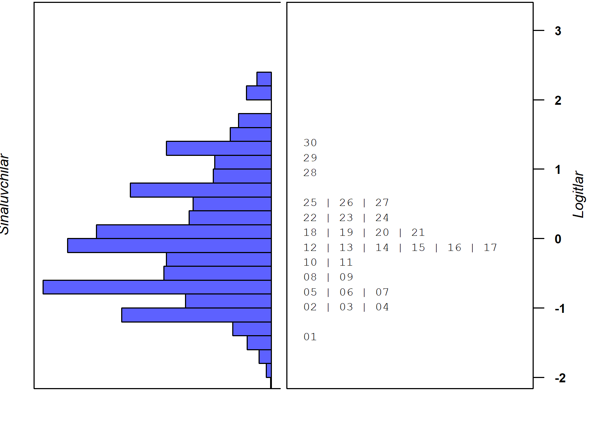 | rus guruhi  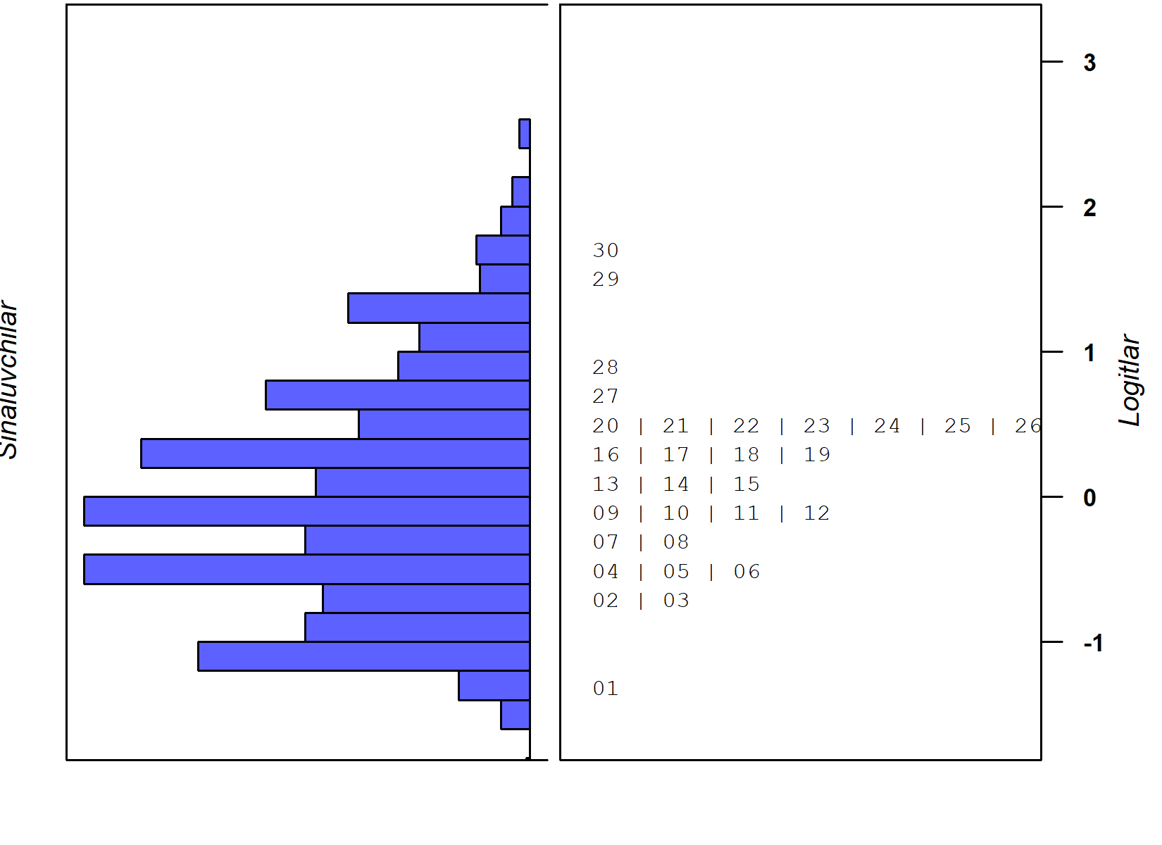
1-kun, 1-smena, 1-variant
o‘zbek guruhi  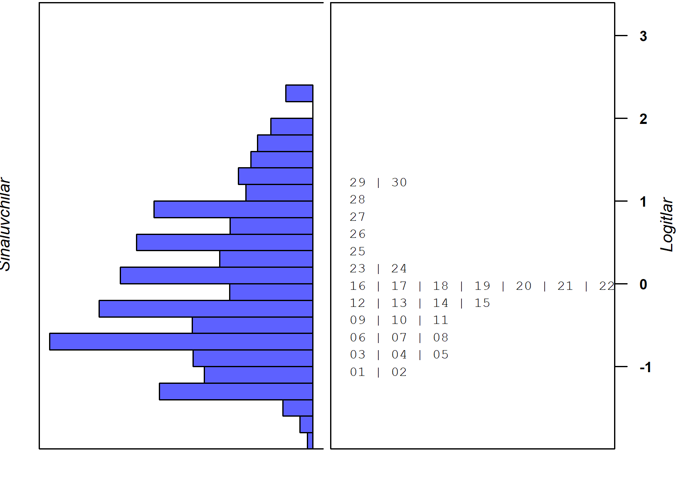 | rus guruhi  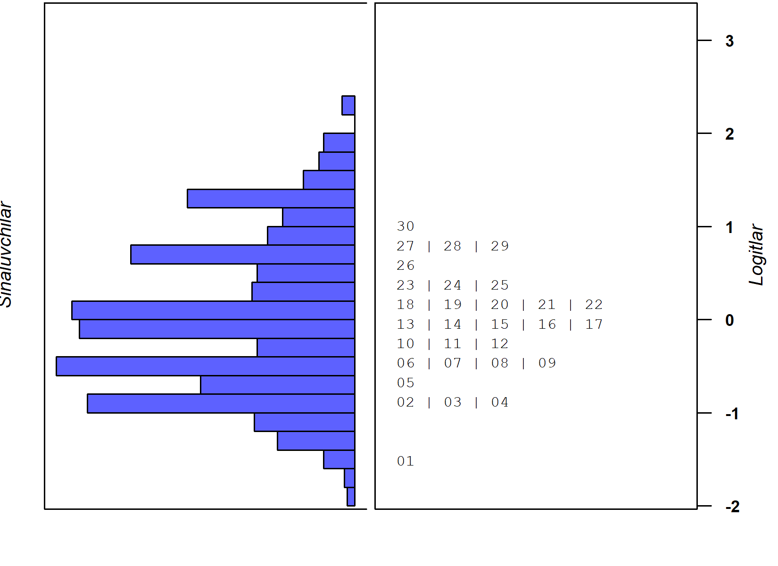
1-kun, 1-smena, 2-variant
o‘zbek guruhi  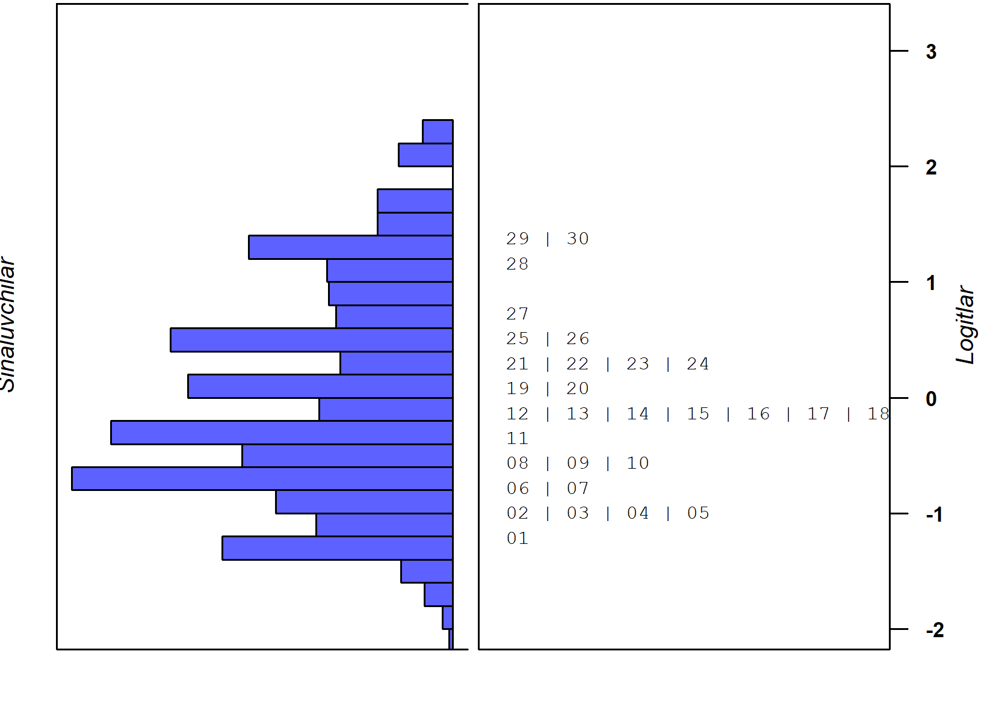 | rus guruhi  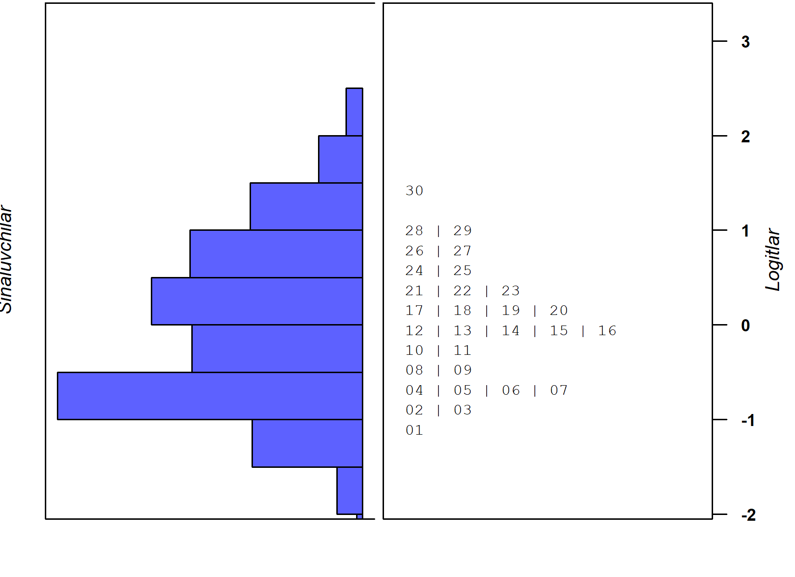
1-kun, 1-smena, 3-variant
o‘zbek guruhi  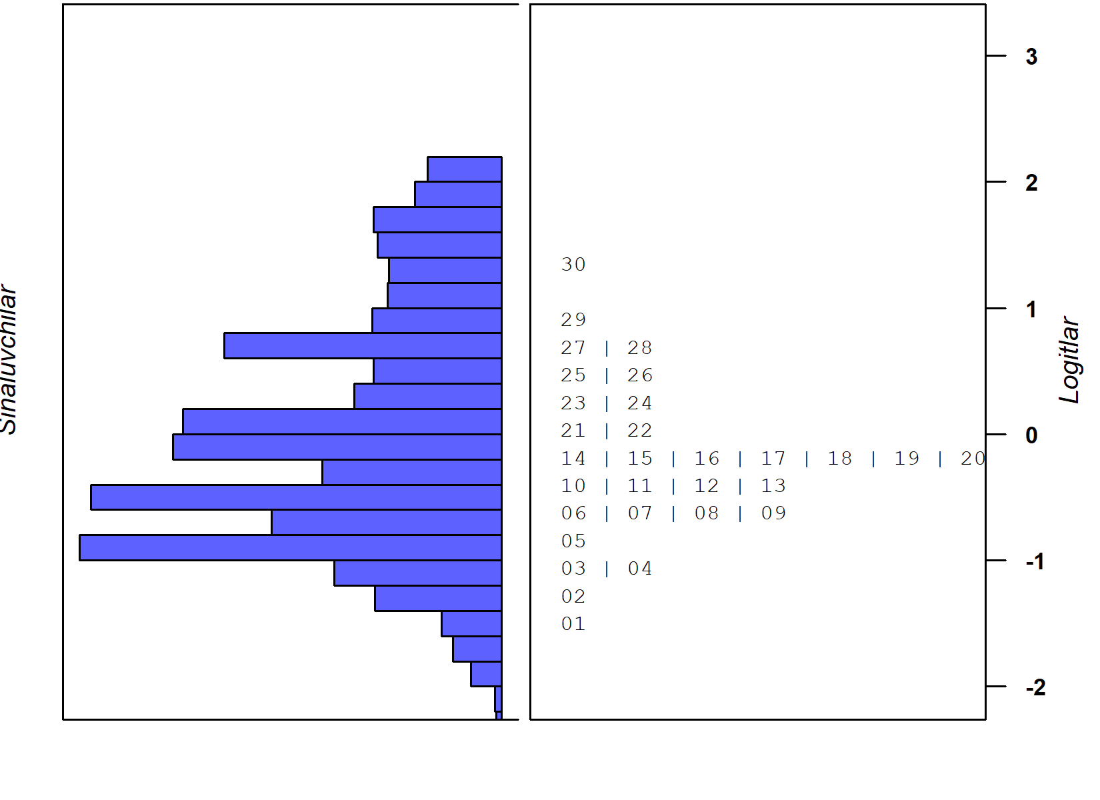 | rus guruhi  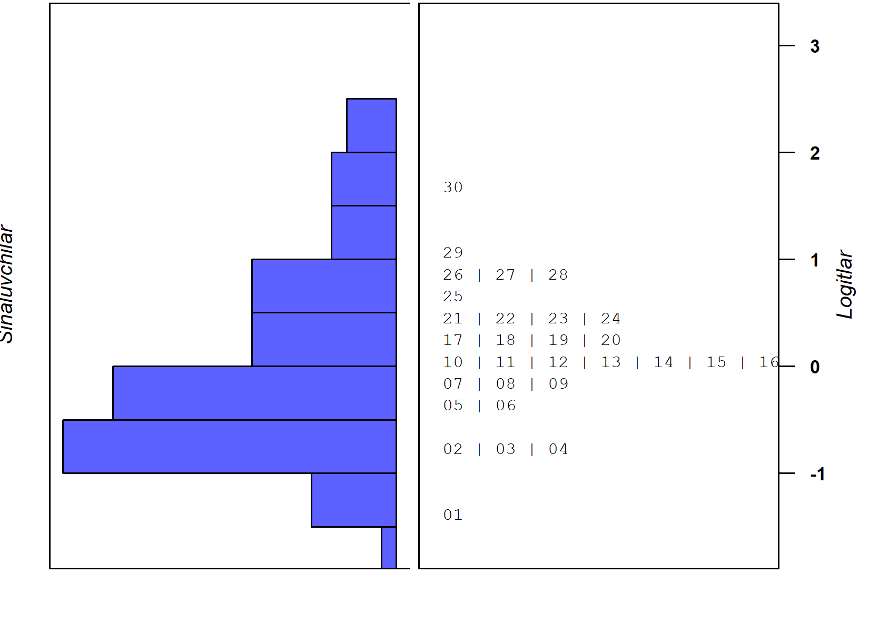
1-kun, 2-smena, 1-variant
o‘zbek guruhi  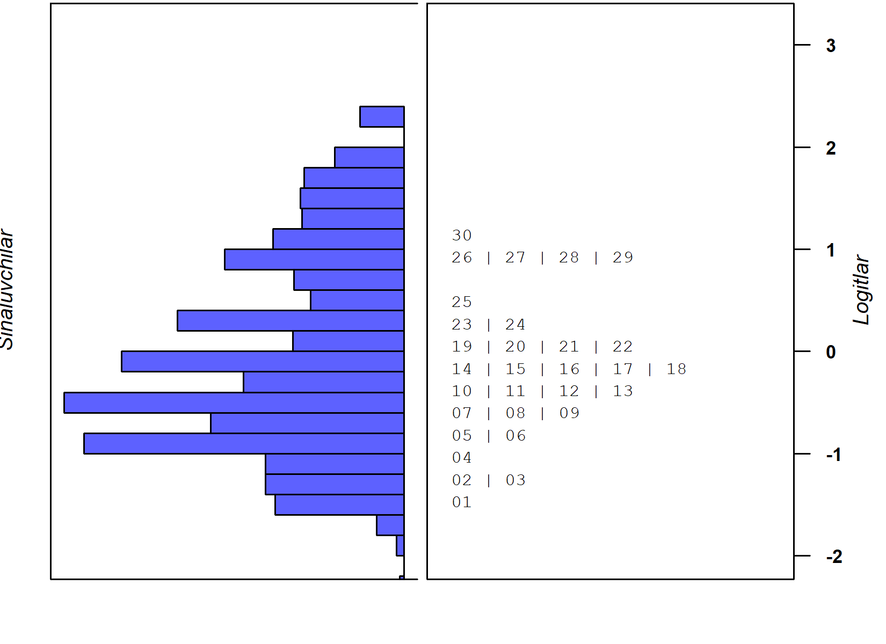 | rus guruhi  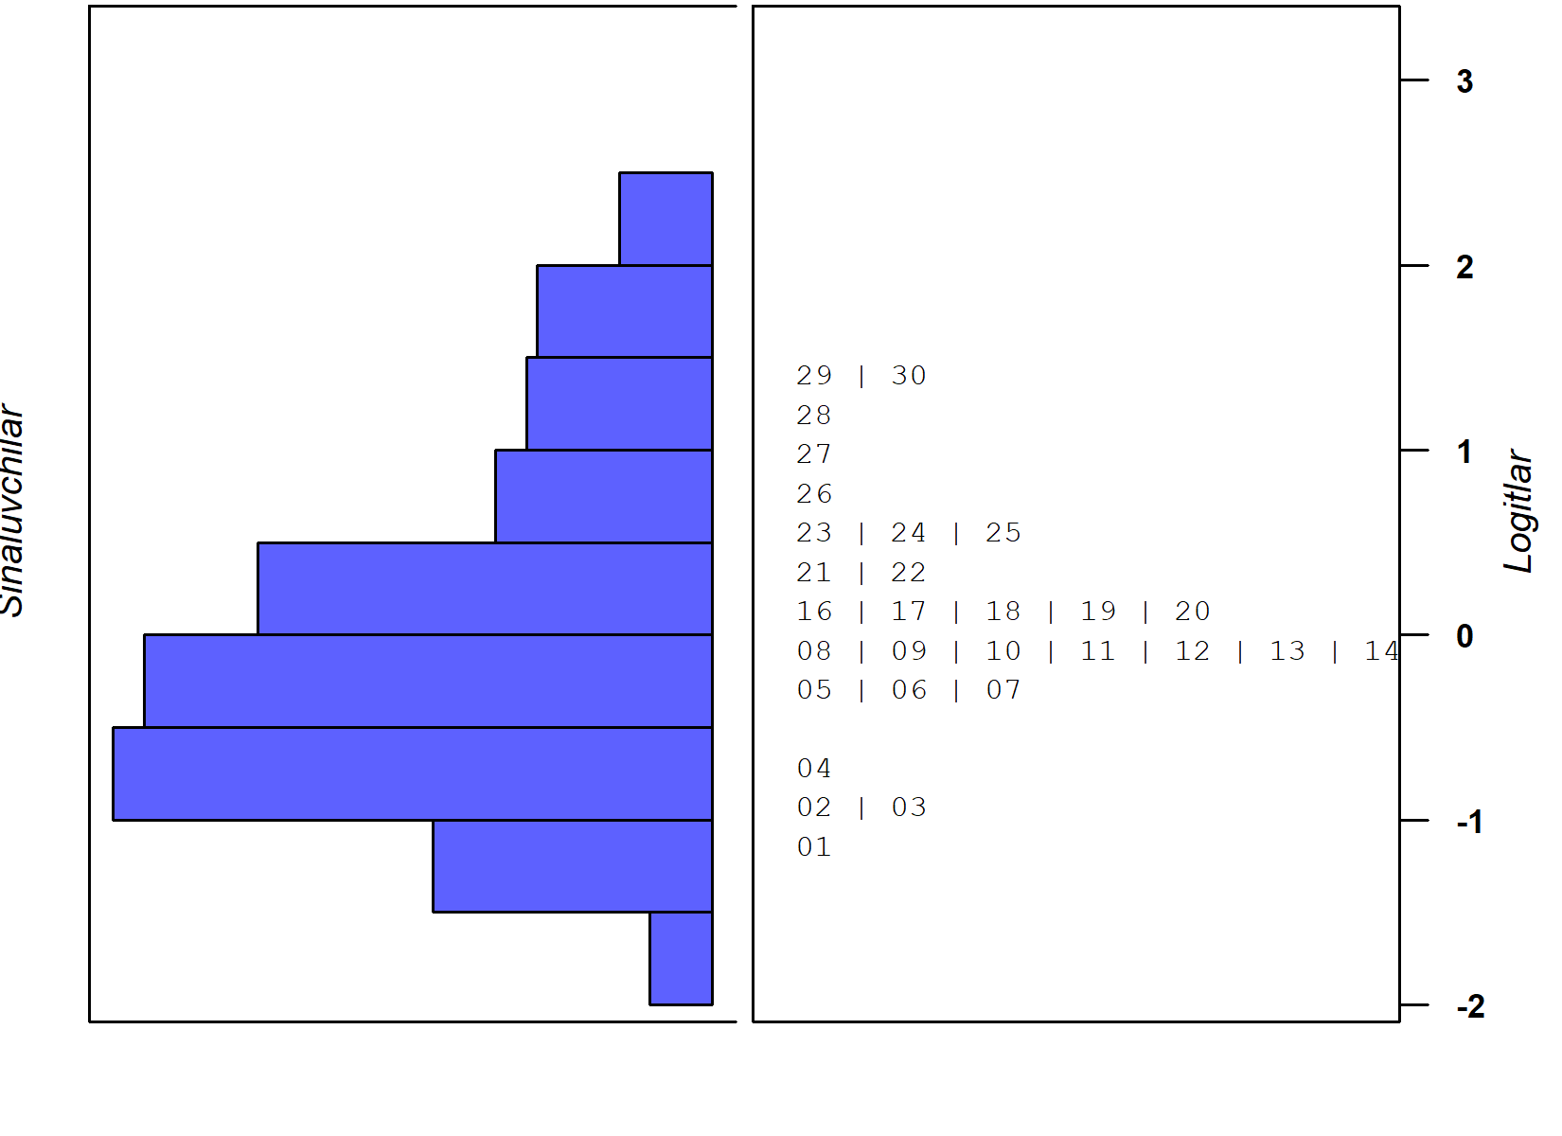
1-kun, 2-smena, 2-variant
o‘zbek guruhi  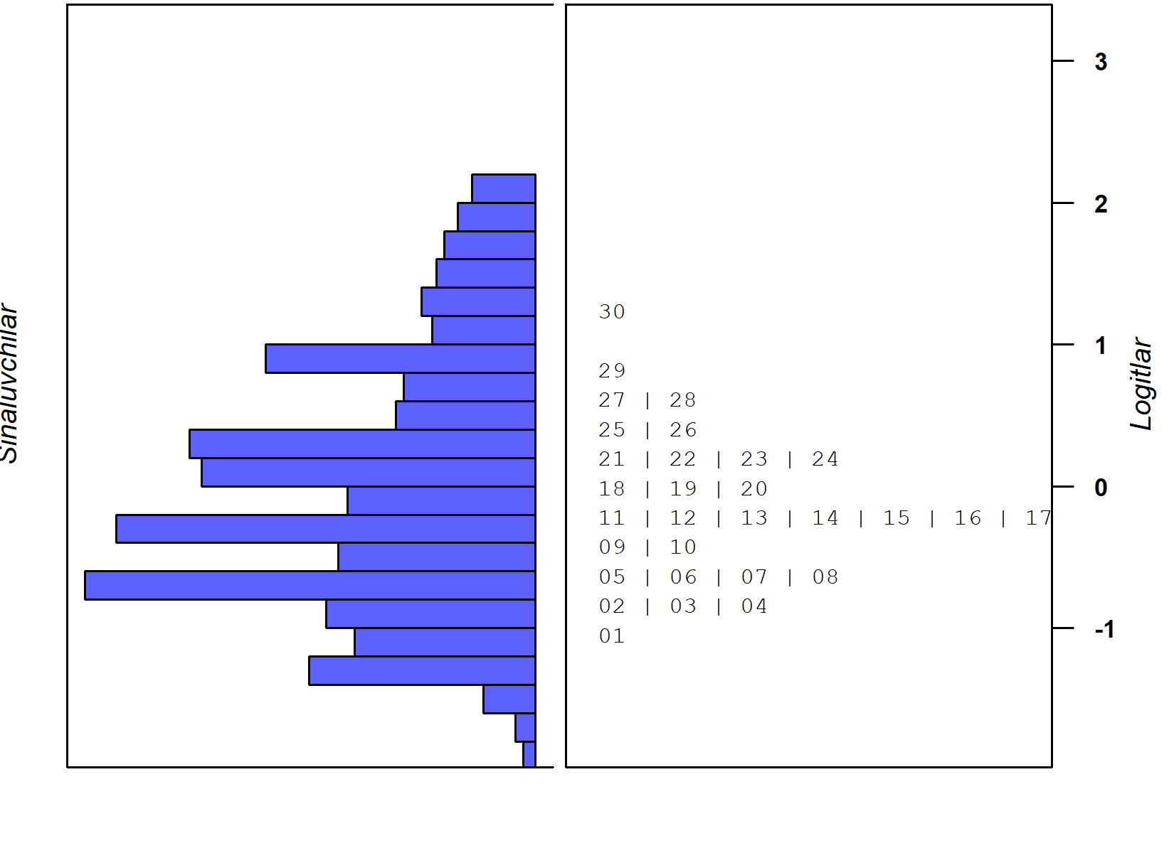 | rus guruhi  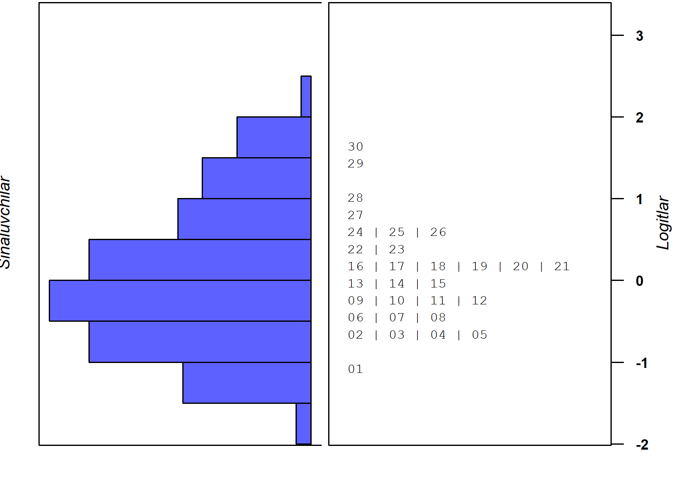
1-kun, 2-smena, 3-variant
1-rasm. Huquqshunoslik fanidan (o‘zbek va rus guruhlari uchun) 2025-2026-o‘quv yilida bakalavriatga kirish test sinovi natijalari asosida aniqlangan qobiliyat va qiyinlik darajalarining mosligi (Rayt xaritasi)

2- rasmda huquqshunoslik fanidan (o‘zbek va rus guruhlari uchun) 2025-2026- o‘quv yilida bakalavriatga kirish test sinovi natijalari asosida aniqlangan test ma’lumoti chiziqlari keltirilgan. Umuman olganda, test ma’lumoti chizig‘i cho‘qqisining nolga nisbatan chap tomonga surilganligi ushbu test varianti qobiliyat darajasi past bo‘lgan test topshiruvchilar to‘g‘risida ko‘proq va aksincha, ma’lumot chizig‘i cho‘qqisining nolga nisbatan o‘ng tomonga surilganligi ushbu test varianti qobiliyat darajasi yuqori bo‘lgan test topshiruvchilar to‘g‘risida ko‘proq ma’lumot berishini anglatadi. Test ma’lumoti chizig‘i cho‘qqisining nolga tengligi yoki unga yaqinligi ushbu test varianti qobiliyat darajasi bir xil bo‘lgan test topshiruvchilar haqida ma’lumot beradi. Bizning holimizda mazkur test ma’lumoti chiziqlari o‘zbek va rus guruhlari uchun foydalanilgan test varianlarida test ma’lumoti chizig‘i cho‘qqisi deyarli nolga juda yaqin. Bu esa test variantlari o‘zbek va rus guruhlari uchun qobiliyat darajasi bir xil bo‘lgan abituriyentlar to‘g‘risida ma’lumot berishini anglatadi. Test ma’lumoti chiziqlaridan o‘zbek va rus guruhida test sinovlarida qatnashgan abituriyentlarning qobiliyat darajalari bir xil ekanligini koʻrish mumkin.

o‘zbek guruhi  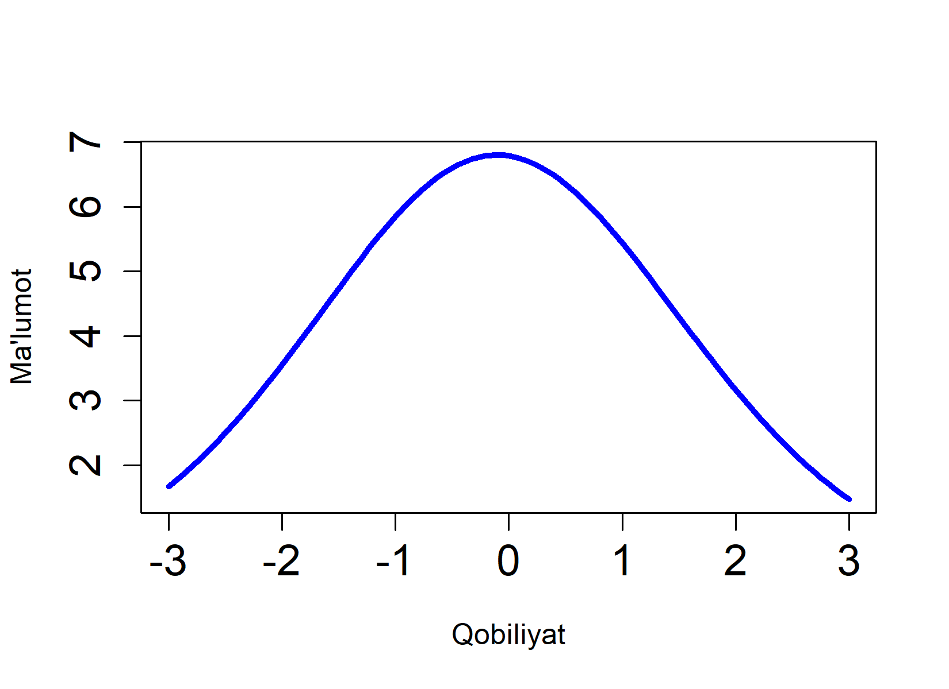 | rus guruhi  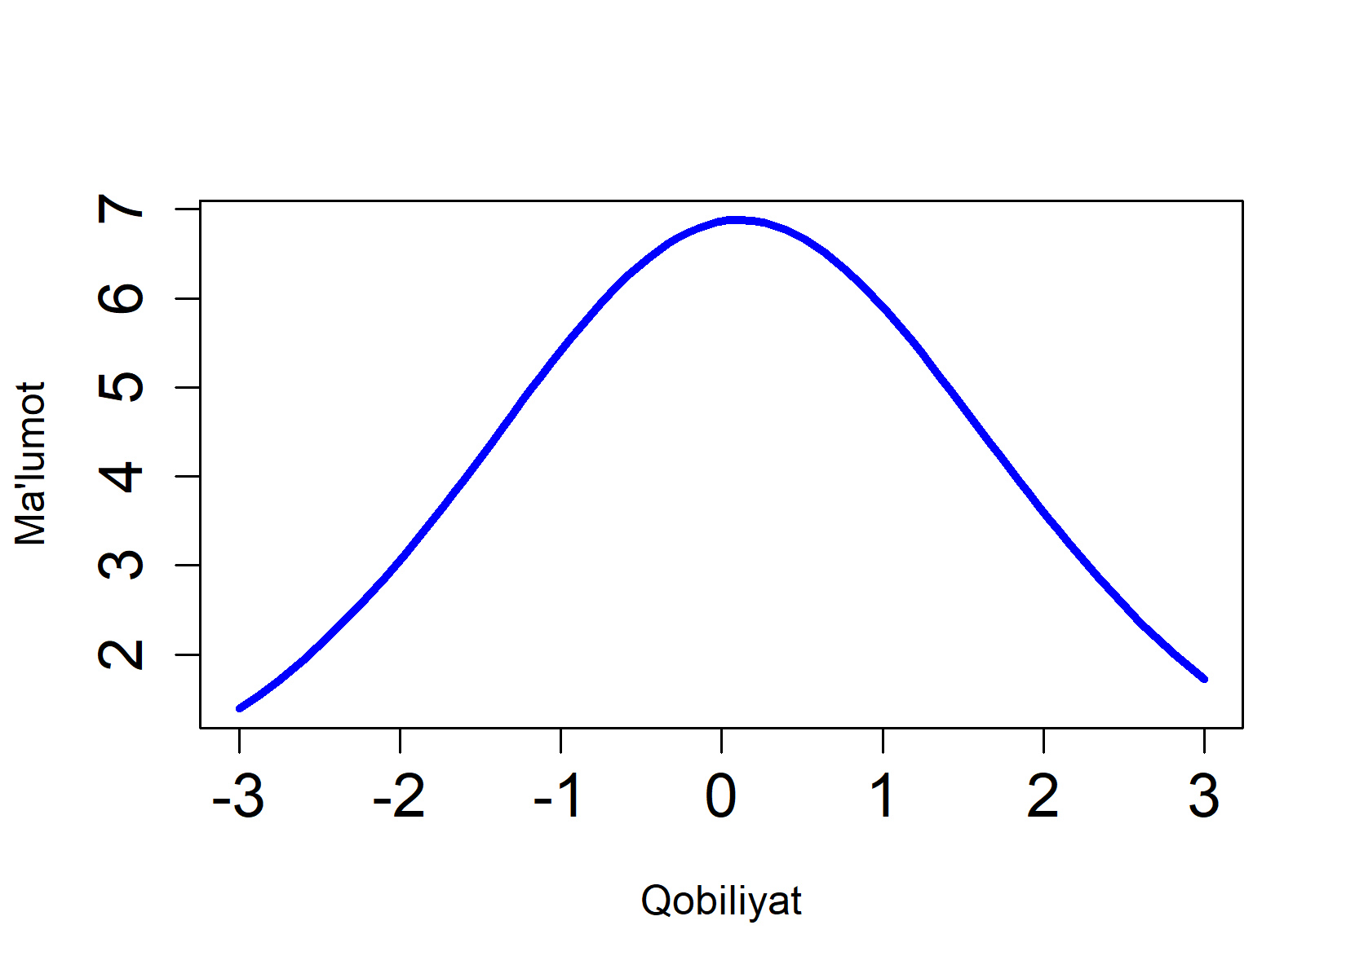
1-kun, 1-smena, 1-variant
o‘zbek guruhi  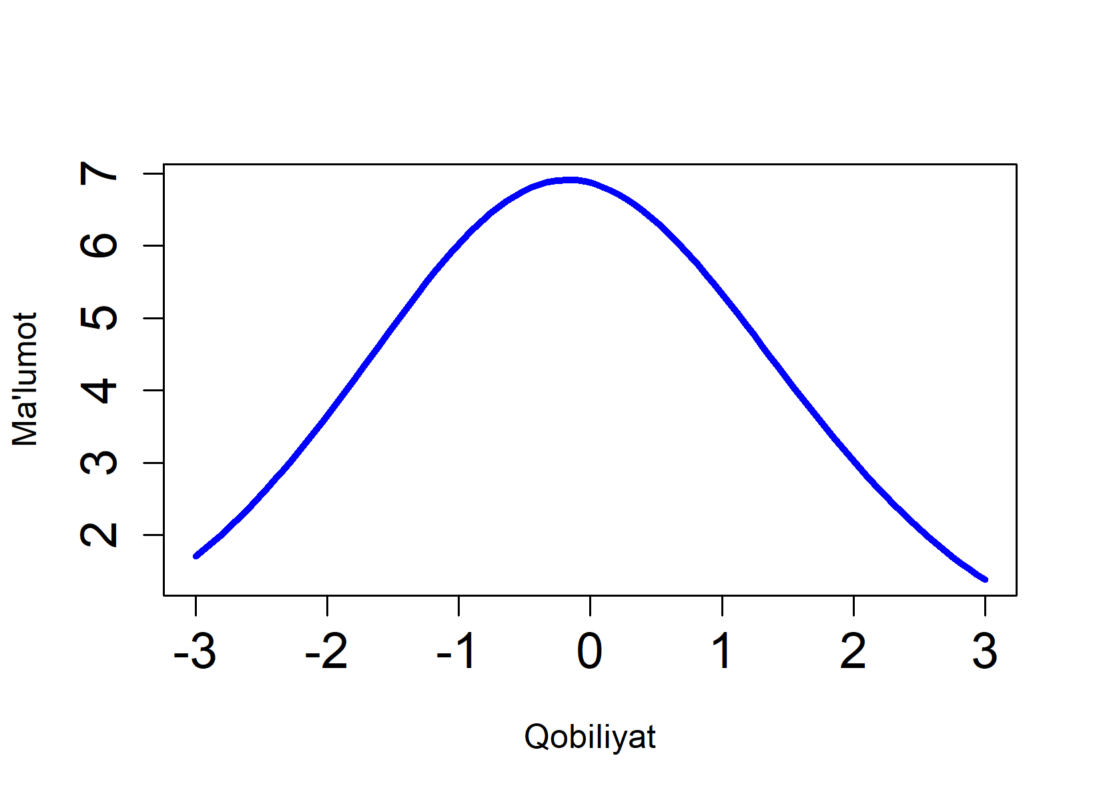 | rus guruhi  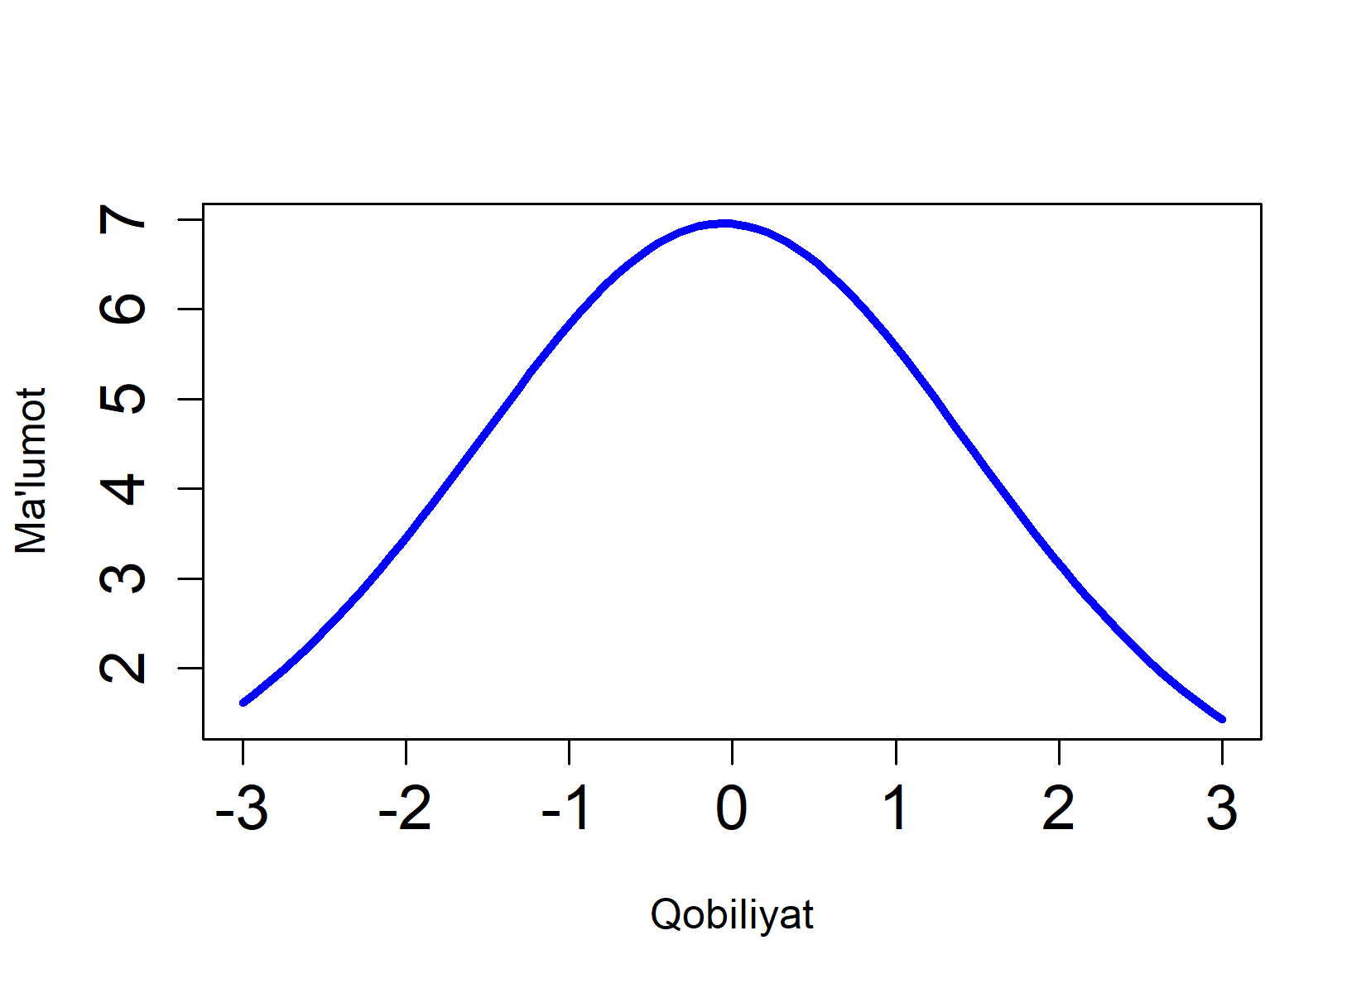
1-kun, 1-smena, 2-variant
o‘zbek guruhi  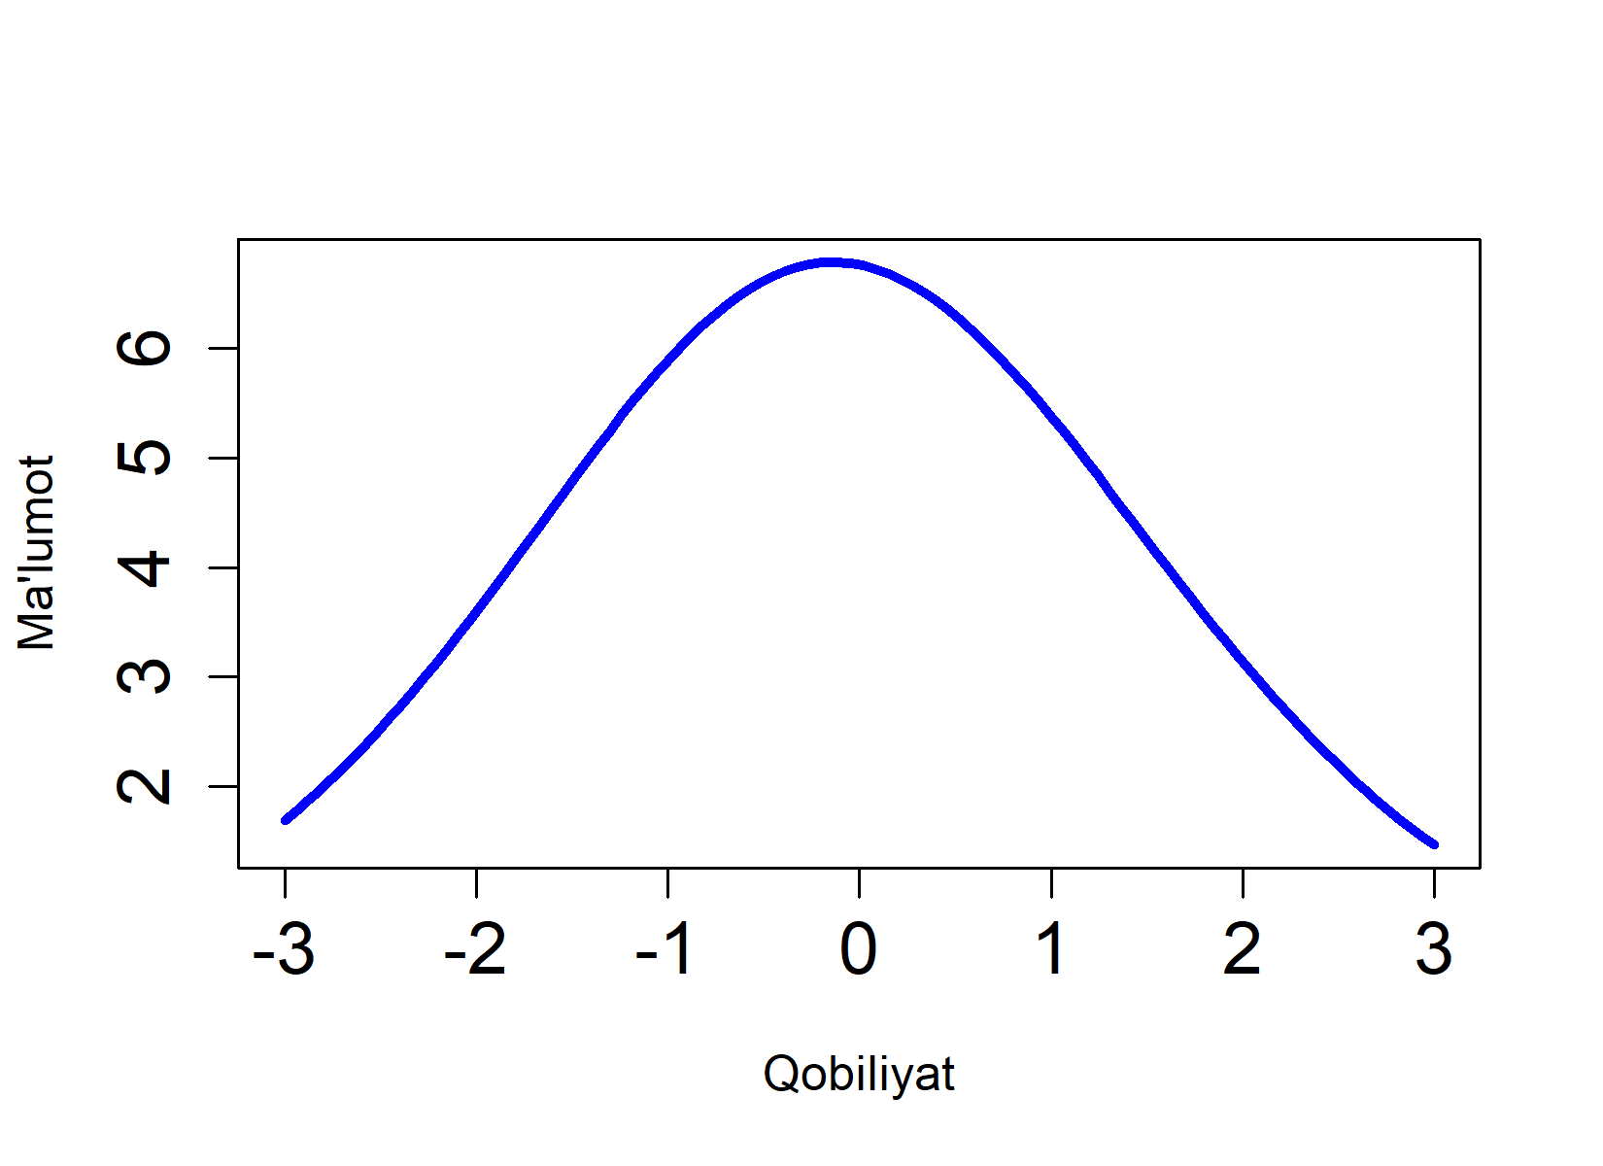 | rus guruhi  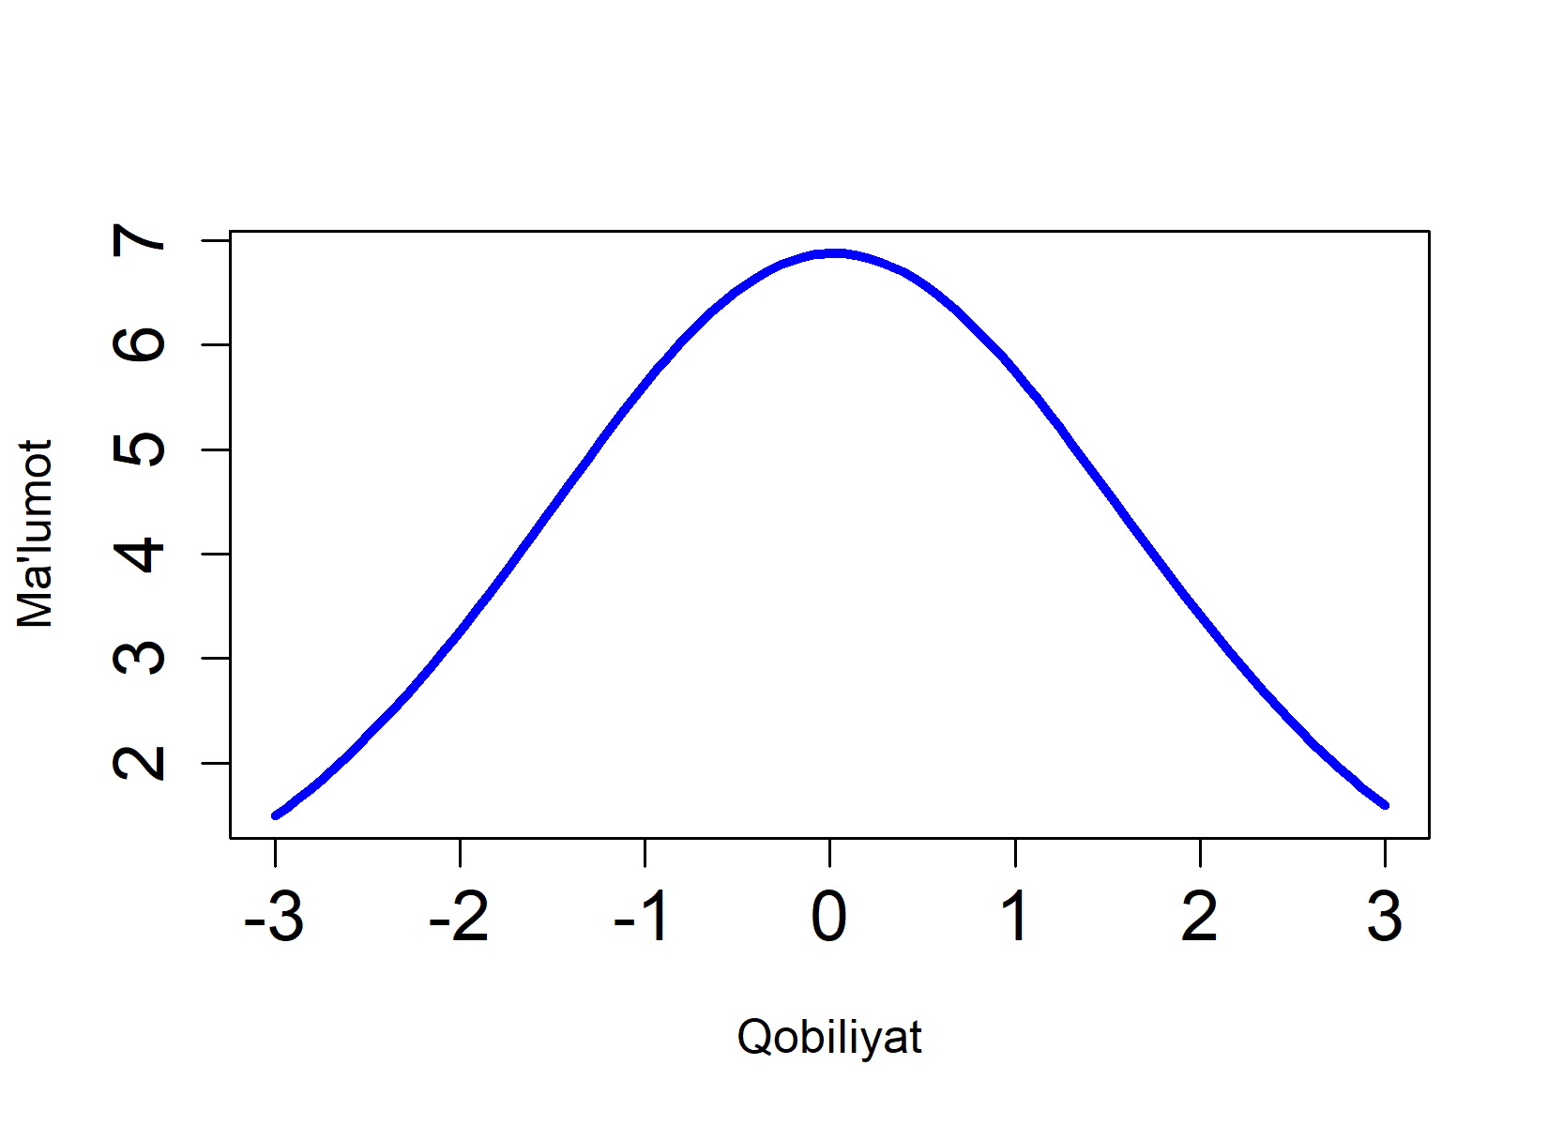
1-kun, 1-smena, 3-variant
o‘zbek guruhi  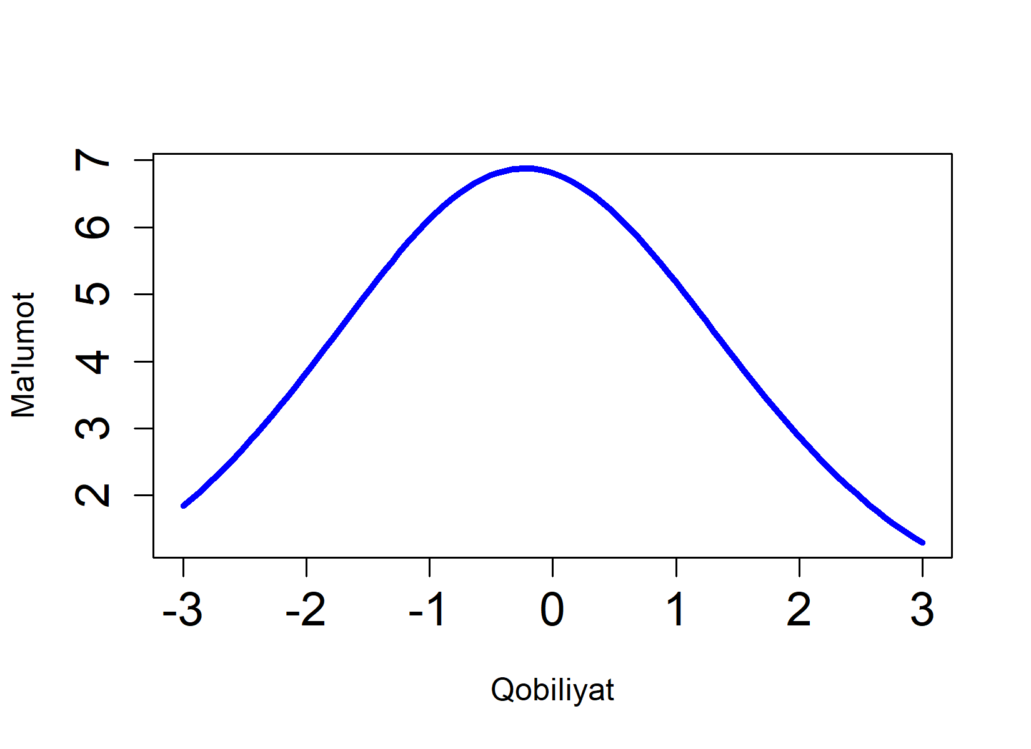 | rus guruhi  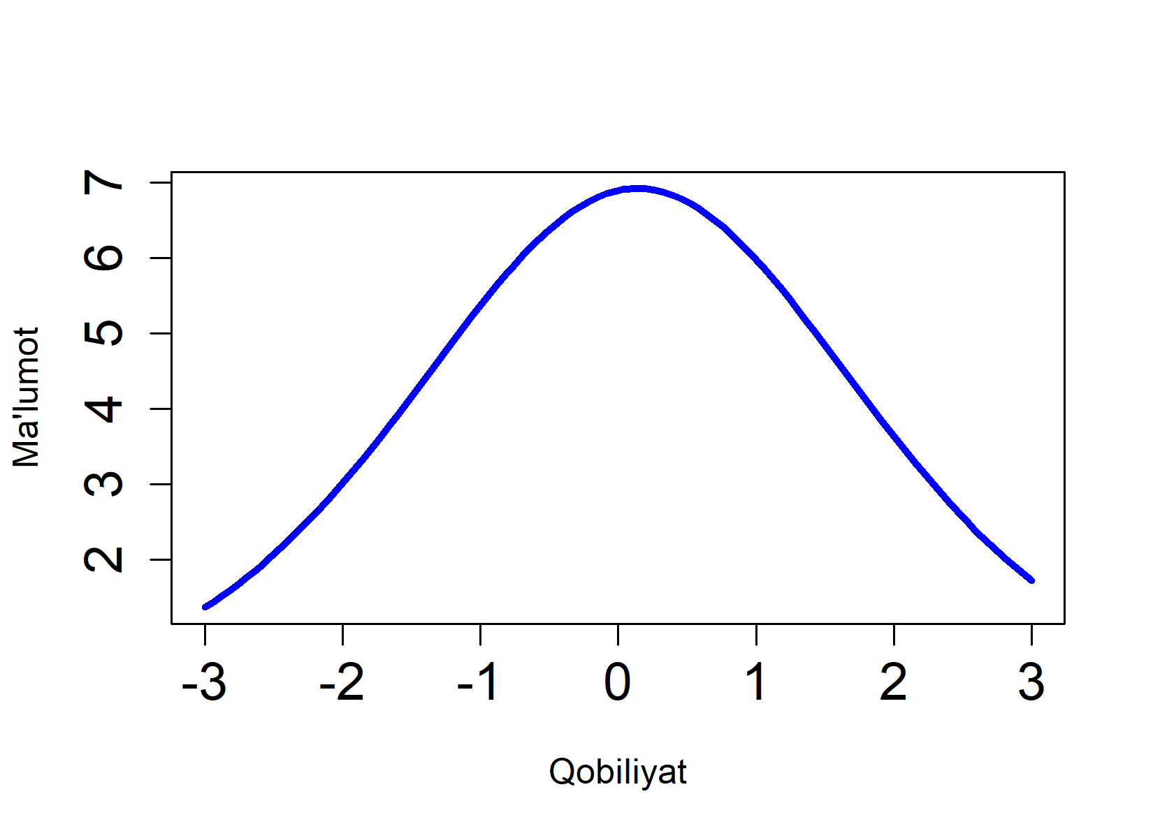
1-kun, 2-smena, 1-variant
o‘zbek guruhi  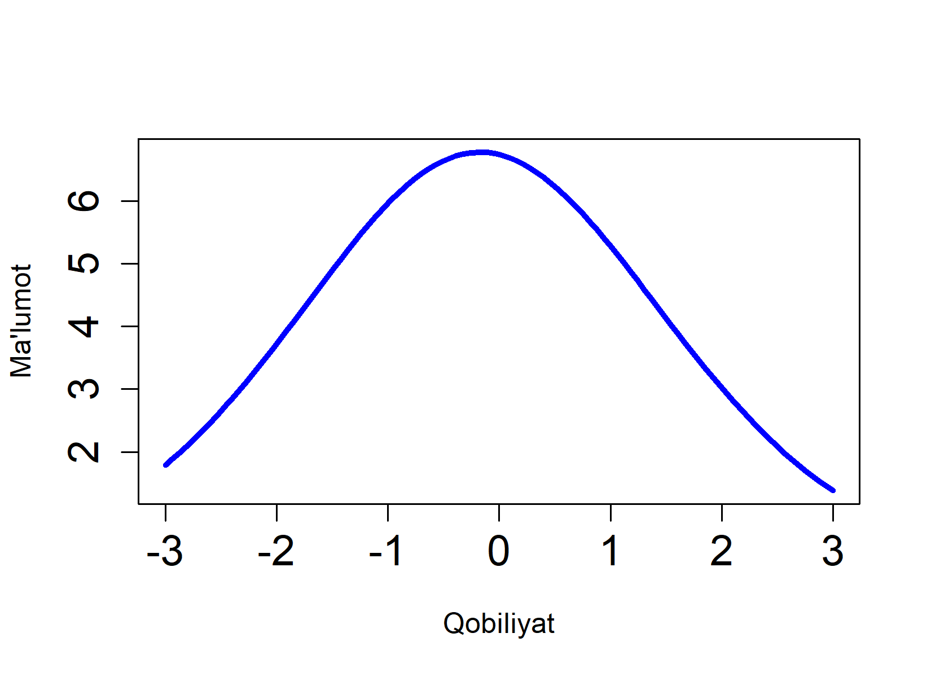 | rus guruhi  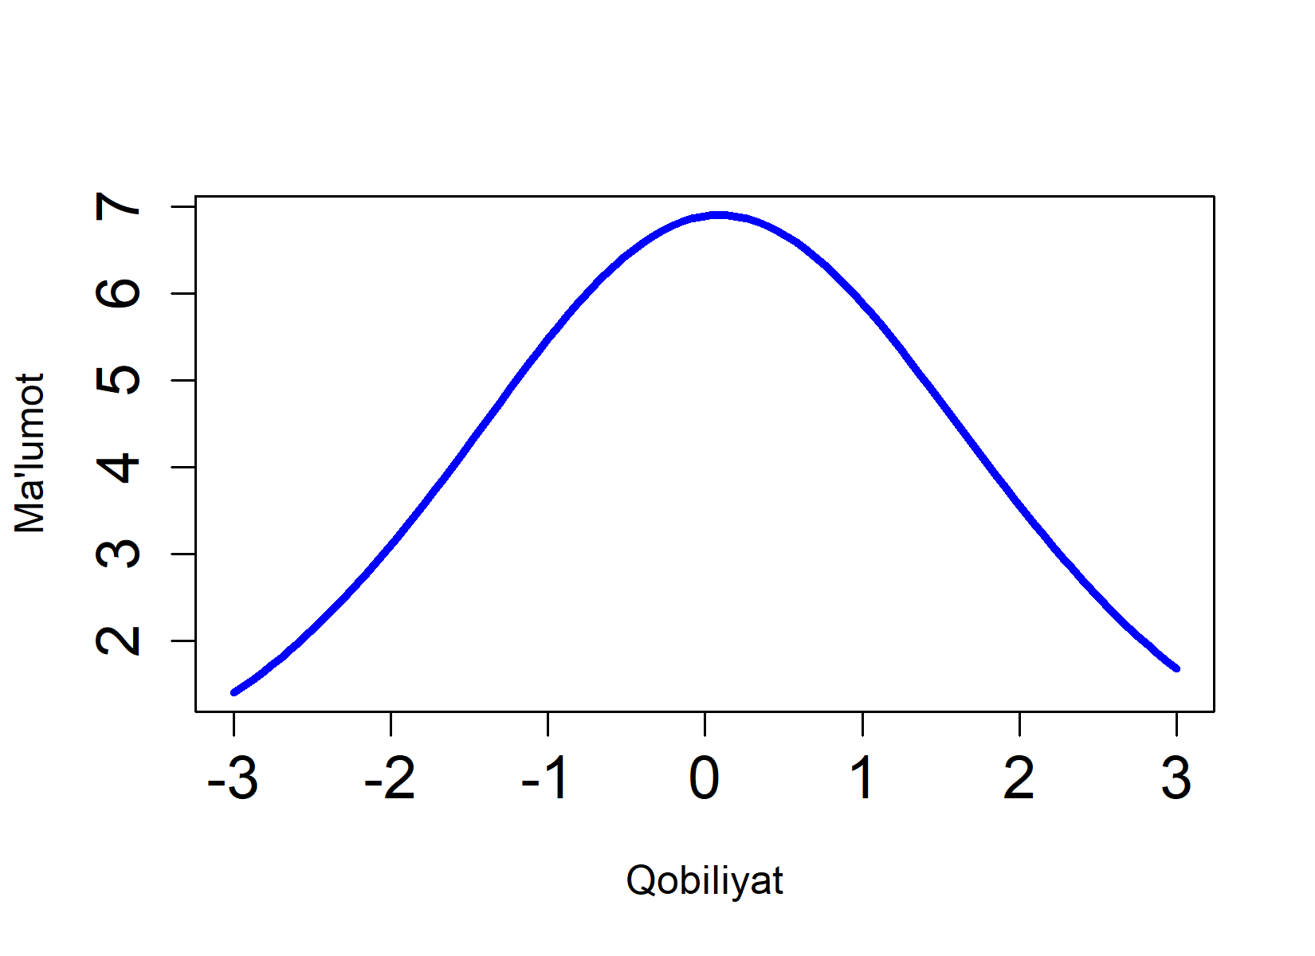
1-kun, 2-smena, 2-variant
o‘zbek guruhi  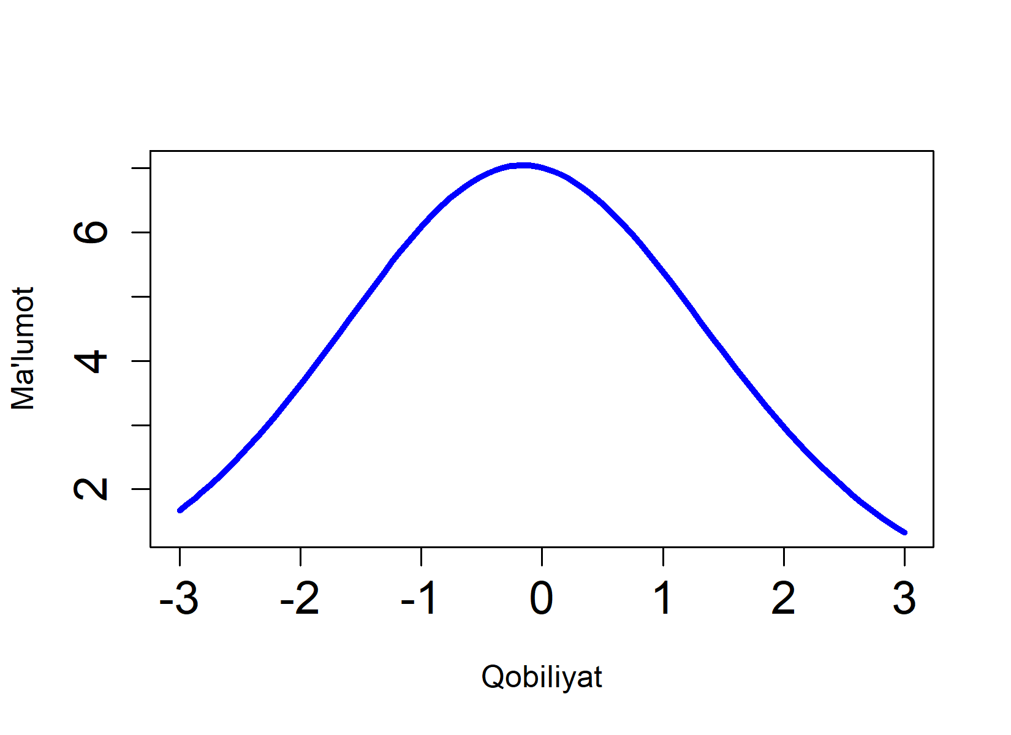 | rus guruhi  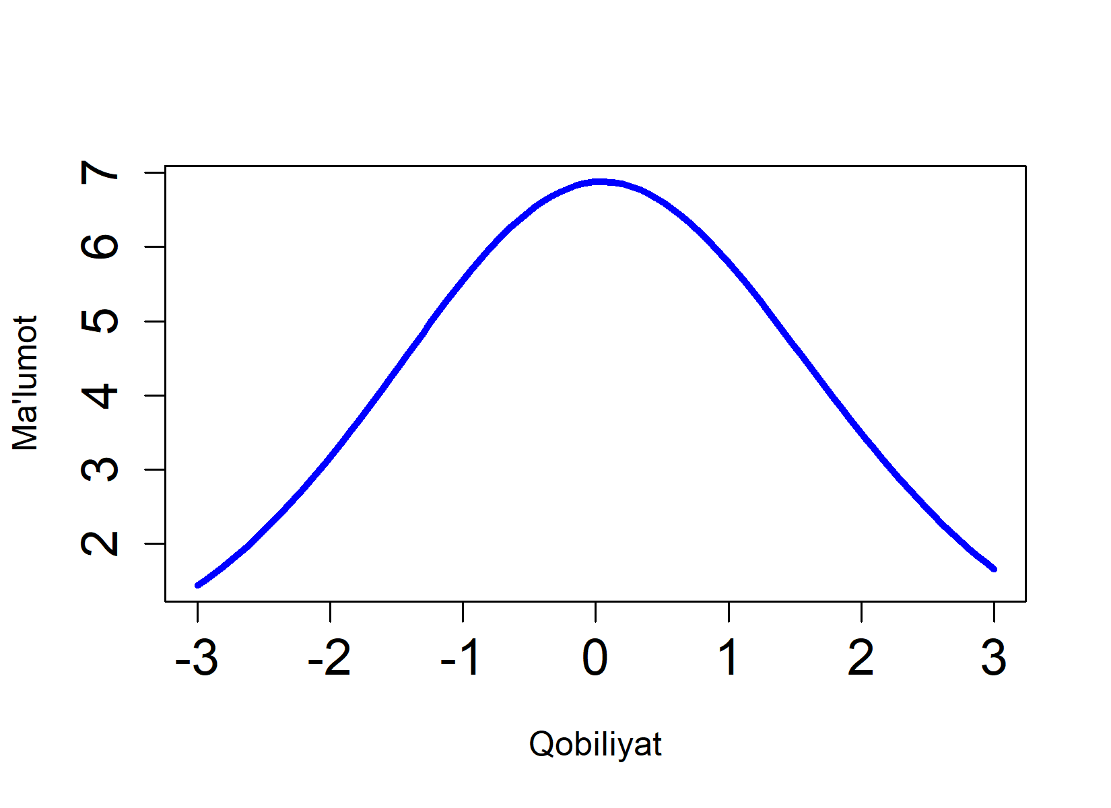
1-kun, 2-smena, 3-variant
2-rasm. Huquqshunoslik fanidan (o‘zbek va rus guruhlari uchun) 2025-2026-o‘quv yilida bakalavriatga kirish test sinovi natijalari asosida aniqlangan test ma’lumoti chiziqlari

Huquqshunoslik fanidan (o‘zbek va rus tili guruhlari uchun) 2025-2026 - o‘quv yillarida bakalavriatga kirish test sinovlarida foydalanilgan test topshiriqlarining distraktorlari o‘rganib chiqildi. 4-5-jadvallarda o‘zbek tili va 6-7-jadvallarda esa rus tili guruhlari uchun (kunlar va variantlar kesimida) test sinovida foydalanilgan test topshiriqlarining distraktorlari haqida ma’lumotlar keltirilgan bo‘lib, ushbu jadvallarda test topshiriqlariga abituriyentlarning tanlagan javoblari foizi keltirilgan. Bu yerda: A*- kalit, B, C va D distraktorlar, NA- belgilanmagan yoki ikki va undan ortiq belgilangan javoblardir. Endi mazkur jadvallar uchun alohida to‘xtalib o‘tamiz. 4-jadvalda o‘zbek guruhlari uchun (1-kun 1- smena) 1-, 2- va 3- variantlarda foydalanilgan test topshiriqlarining barchasini distraktorlari yaxshi ishlayotganligi ko‘rinadi. 5- jadvaldan esa, o‘zbek guruhlari uchun (1-kun 2- smena) 1- variantda foydalanilgan 1 ta test topshirig‘ining (22- test topshirig‘i) C distraktori ishlamayotganligi ko‘rinadi. Mazkur distraktorni abituriyentlarning 3,86 foizi tanlaganlar. 2- variantda foydalanilgan 3 ta test topshiriqlari (4-, 22- va 28- test topshiriqlari) ning mos ravishda C, B va D distraktorlari ishlamayotganligi ko‘rinadi. Mazkur distraktorlarni abituriyentlarning mos ravishda 4,36, 3,41 va 4,43 foizi tanlaganlar. 3- variantda foydalanilgan test topshiriqlaridan esa, 1 ta test topshirig‘i (22- test topshirig‘i) ning B distraktori ishlamayotganligi ko‘rinadi. Mazkur distraktorni abituriyentlarning 3,35 foizi tanlaganlar. O‘zbek guruhlari uchun 1- va 2- smenalarda foydalanilgan test topshiriqlarining distraktorlarini 95 foiz tanlagan abituriyentlar kuzatilmadi.

4-jadval
2025-2026- o‘quv yilida huquqshunoslik fanidan bakalavriatga kirish test sinovlari natijalari haqida statistik ma’lumotlar (o‘zbek guruhi, 1-kun, 1-smena)

Test topshiriqlari soni | Distraktorlar |  |  |  | NA, %
Test topshiriqlari soni | A, % | B, % | C, % | D, % | NA, %
1-variant
1 | 52,41 | 14,04 | 18,28 | 14,97 | 0,30
2 | 48,29 | 21,65 | 12,99 | 16,90 | 0,16
3 | 64,70 | 19,65 | 8,27 | 7,05 | 0,33
4 | 47,22 | 18,79 | 18,46 | 15,20 | 0,33
5 | 53,15 | 12,43 | 16,27 | 17,74 | 0,40
6 | 46,10 | 15,97 | 22,54 | 15,09 | 0,30
7 | 42,21 | 23,07 | 19,00 | 15,41 | 0,30
8 | 68,82 | 10,50 | 12,15 | 8,24 | 0,28
9 | 53,53 | 12,69 | 16,23 | 17,18 | 0,37
10 | 29,45 | 12,69 | 22,14 | 35,44 | 0,28
11 | 26,87 | 45,19 | 13,29 | 14,39 | 0,26
12 | 57,37 | 14,37 | 17,72 | 10,31 | 0,23
13 | 67,05 | 8,54 | 15,04 | 9,03 | 0,33
14 | 42,44 | 18,88 | 10,36 | 27,94 | 0,37
15 | 51,64 | 26,59 | 13,60 | 7,94 | 0,23
16 | 69,17 | 11,62 | 11,04 | 7,94 | 0,23
17 | 22,70 | 34,44 | 20,88 | 21,54 | 0,44
18 | 62,93 | 12,25 | 11,29 | 13,27 | 0,26
19 | 53,08 | 16,14 | 11,34 | 19,14 | 0,30
20 | 37,46 | 12,46 | 12,53 | 37,18 | 0,37
21 | 66,05 | 17,23 | 8,96 | 7,45 | 0,30
22 | 56,27 | 15,95 | 16,58 | 10,83 | 0,37
23 | 38,23 | 14,46 | 10,85 | 36,11 | 0,35
24 | 62,68 | 9,08 | 18,42 | 9,52 | 0,30
25 | 42,33 | 37,53 | 9,22 | 10,66 | 0,26
26 | 40,70 | 17,44 | 23,54 | 18,04 | 0,28
27 | 75,27 | 9,69 | 7,64 | 7,01 | 0,40
28 | 68,68 | 8,31 | 5,45 | 17,30 | 0,26
29 | 46,73 | 16,62 | 20,77 | 15,62 | 0,26
30 | 51,99 | 16,60 | 17,69 | 13,46 | 0,26
2-variant
1 | 51,11 | 25,05 | 7,09 | 16,50 | 0,25
2 | 52,16 | 14,02 | 10,78 | 22,76 | 0,27
3 | 52,30 | 9,33 | 24,04 | 13,96 | 0,37
4 | 39,44 | 25,65 | 18,33 | 16,24 | 0,34
5 | 53,74 | 22,65 | 12,61 | 10,84 | 0,16
6 | 46,76 | 16,40 | 18,23 | 18,33 | 0,27
7 | 67,88 | 9,72 | 10,09 | 12,13 | 0,18
8 | 27,96 | 17,41 | 43,15 | 11,23 | 0,25
9 | 53,69 | 17,82 | 13,75 | 14,34 | 0,39
10 | 35,39 | 19,61 | 29,22 | 15,60 | 0,18
11 | 26,31 | 19,79 | 12,10 | 41,41 | 0,39
12 | 61,70 | 13,13 | 11,37 | 13,57 | 0,23
13 | 69,82 | 9,11 | 7,14 | 13,75 | 0,18
14 | 29,90 | 50,65 | 8,99 | 10,18 | 0,27
15 | 42,94 | 12,10 | 28,96 | 15,67 | 0,32
16 | 58,38 | 9,31 | 6,31 | 25,74 | 0,25
17 | 67,99 | 6,54 | 12,26 | 13,02 | 0,18
18 | 70,19 | 7,69 | 13,32 | 8,53 | 0,27
19 | 58,06 | 12,31 | 15,19 | 14,12 | 0,32
20 | 62,73 | 13,54 | 11,16 | 12,38 | 0,18
21 | 68,47 | 13,11 | 6,77 | 11,51 | 0,14
22 | 52,18 | 13,13 | 17,34 | 16,98 | 0,37
23 | 45,09 | 23,95 | 17,43 | 13,13 | 0,39
24 | 60,22 | 15,69 | 15,35 | 8,56 | 0,18
25 | 53,56 | 21,62 | 8,46 | 16,20 | 0,16
26 | 52,44 | 17,30 | 18,58 | 11,44 | 0,25
27 | 61,73 | 11,76 | 10,71 | 15,51 | 0,30
28 | 48,64 | 27,84 | 13,73 | 9,54 | 0,25
29 | 49,94 | 12,83 | 12,13 | 24,64 | 0,46
30 | 54,98 | 15,08 | 14,87 | 14,66 | 0,41
3-variant
1 | 54,68 | 21,30 | 6,93 | 16,74 | 0,35
2 | 54,01 | 10,07 | 23,39 | 12,32 | 0,21
3 | 67,66 | 8,90 | 14,67 | 8,67 | 0,09
4 | 29,44 | 18,81 | 35,90 | 15,46 | 0,40
5 | 51,34 | 20,51 | 12,44 | 15,44 | 0,28
6 | 48,97 | 14,69 | 17,04 | 19,11 | 0,19
7 | 24,37 | 29,57 | 25,88 | 19,90 | 0,28
8 | 67,64 | 13,95 | 11,58 | 6,58 | 0,26
9 | 47,11 | 9,83 | 27,53 | 15,37 | 0,16
10 | 23,23 | 18,00 | 44,66 | 13,90 | 0,21
11 | 40,13 | 21,00 | 20,37 | 18,16 | 0,35
12 | 66,47 | 9,88 | 11,21 | 12,25 | 0,19
13 | 50,57 | 8,86 | 10,14 | 30,27 | 0,16
14 | 42,34 | 27,57 | 15,69 | 14,09 | 0,30
15 | 52,31 | 6,49 | 6,72 | 34,34 | 0,14
16 | 70,10 | 9,83 | 10,07 | 9,81 | 0,19
17 | 60,01 | 7,25 | 15,62 | 16,86 | 0,26
18 | 67,66 | 7,77 | 16,81 | 7,49 | 0,28
19 | 58,71 | 15,67 | 10,72 | 14,74 | 0,16
20 | 63,92 | 10,21 | 12,02 | 13,76 | 0,09
21 | 60,66 | 15,58 | 11,88 | 11,74 | 0,14
22 | 73,36 | 10,74 | 9,42 | 6,35 | 0,14
23 | 45,92 | 14,32 | 17,67 | 21,86 | 0,23
24 | 54,41 | 9,86 | 18,18 | 17,39 | 0,16
25 | 38,39 | 17,76 | 31,69 | 12,02 | 0,14
26 | 43,73 | 31,69 | 10,65 | 13,72 | 0,21
27 | 63,43 | 15,67 | 9,04 | 11,58 | 0,28
28 | 44,92 | 8,37 | 24,39 | 21,97 | 0,35
29 | 35,76 | 19,74 | 26,69 | 17,58 | 0,23
30 | 52,13 | 16,76 | 17,11 | 13,76 | 0,23

5-jadval
2025-2026- o‘quv yilida huquqshunoslik fanidan bakalavriatga kirish test sinovlari natijalari haqida statistik ma’lumotlar (o‘zbek guruhi, 1-kun, 2-smena)

Test topshiriqlari soni | Distraktorlar |  |  |  | NA, %
Test topshiriqlari soni | A, % | B, % | C, % | D, % | NA, %
1-variant
1 | 62,86 | 13,33 | 10,40 | 13,18 | 0,23
2 | 55,35 | 14,04 | 7,36 | 22,87 | 0,38
3 | 46,75 | 12,88 | 18,40 | 21,67 | 0,30
4 | 45,29 | 14,46 | 21,33 | 18,63 | 0,30
5 | 64,29 | 13,03 | 14,27 | 8,22 | 0,19
6 | 40,97 | 20,77 | 22,31 | 15,70 | 0,26
7 | 52,57 | 9,61 | 21,70 | 15,88 | 0,23
8 | 36,73 | 13,41 | 16,33 | 33,16 | 0,38
9 | 26,77 | 34,21 | 16,11 | 22,53 | 0,38
10 | 51,67 | 14,16 | 20,32 | 13,82 | 0,04
11 | 38,08 | 11,87 | 9,95 | 39,84 | 0,26
12 | 57,90 | 26,77 | 7,32 | 7,70 | 0,30
13 | 62,56 | 8,00 | 17,69 | 11,49 | 0,26
14 | 55,91 | 9,50 | 9,61 | 24,86 | 0,11
15 | 66,13 | 14,68 | 9,16 | 9,80 | 0,23
16 | 54,30 | 14,34 | 6,20 | 25,01 | 0,15
17 | 52,08 | 16,30 | 12,65 | 18,74 | 0,23
18 | 69,92 | 10,78 | 10,29 | 8,75 | 0,26
19 | 42,96 | 14,31 | 16,75 | 25,54 | 0,45
20 | 55,88 | 11,75 | 23,24 | 8,82 | 0,30
21 | 59,86 | 10,25 | 9,39 | 20,32 | 0,19
22 | 74,46 | 15,06 | 3,83 | 6,42 | 0,23
23 | 32,37 | 20,43 | 11,00 | 36,05 | 0,15
24 | 61,96 | 16,67 | 10,55 | 10,40 | 0,41
25 | 57,08 | 18,51 | 11,08 | 13,14 | 0,19
26 | 56,82 | 13,18 | 17,16 | 12,73 | 0,11
27 | 78,71 | 8,64 | 6,83 | 5,67 | 0,15
28 | 69,28 | 11,57 | 12,77 | 6,31 | 0,08
29 | 52,50 | 28,01 | 9,09 | 10,21 | 0,19
30 | 47,88 | 19,04 | 14,31 | 18,48 | 0,30
2-variant
1 | 49,91 | 14,01 | 16,01 | 19,78 | 0,29
2 | 44,28 | 20,40 | 9,22 | 25,88 | 0,22
3 | 28,17 | 14,70 | 38,44 | 18,40 | 0,29
4 | 60,87 | 8,28 | 4,36 | 26,03 | 0,47
5 | 56,66 | 18,51 | 11,91 | 12,56 | 0,36
6 | 56,33 | 21,85 | 11,43 | 10,13 | 0,25
7 | 31,14 | 20,00 | 24,72 | 23,74 | 0,40
8 | 47,59 | 13,25 | 6,61 | 32,16 | 0,40
9 | 34,05 | 21,05 | 29,44 | 15,03 | 0,44
10 | 55,50 | 12,99 | 17,24 | 13,83 | 0,44
11 | 32,30 | 18,73 | 16,44 | 32,34 | 0,18
12 | 51,40 | 11,87 | 22,94 | 13,54 | 0,25
13 | 55,21 | 5,48 | 33,36 | 5,63 | 0,33
14 | 50,13 | 18,37 | 17,10 | 14,16 | 0,25
15 | 60,29 | 11,91 | 17,60 | 9,95 | 0,25
16 | 76,59 | 8,60 | 5,44 | 9,15 | 0,22
17 | 32,67 | 41,16 | 17,57 | 8,38 | 0,22
18 | 73,94 | 7,22 | 9,98 | 8,49 | 0,36
19 | 38,51 | 17,50 | 25,88 | 17,79 | 0,33
20 | 59,42 | 16,33 | 10,85 | 13,18 | 0,22
21 | 51,40 | 16,77 | 12,20 | 19,42 | 0,22
22 | 71,80 | 3,41 | 16,81 | 7,73 | 0,25
23 | 53,25 | 15,64 | 12,12 | 18,77 | 0,22
24 | 65,08 | 16,12 | 9,62 | 8,93 | 0,25
25 | 62,07 | 15,03 | 8,64 | 13,97 | 0,29
26 | 48,89 | 10,38 | 10,85 | 29,40 | 0,47
27 | 64,79 | 9,95 | 14,48 | 10,38 | 0,40
28 | 71,94 | 11,07 | 12,30 | 4,43 | 0,25
29 | 55,03 | 14,77 | 16,84 | 12,74 | 0,62
30 | 45,52 | 22,00 | 16,52 | 15,72 | 0,25
3-variant
1 | 46,92 | 20,59 | 15,50 | 16,82 | 0,18
2 | 50,12 | 16,14 | 8,05 | 25,37 | 0,32
3 | 42,18 | 17,99 | 19,42 | 20,16 | 0,25
4 | 60,74 | 23,30 | 10,47 | 5,31 | 0,18
5 | 56,82 | 14,75 | 13,50 | 14,61 | 0,32
6 | 39,08 | 20,48 | 21,38 | 18,88 | 0,18
7 | 47,56 | 14,82 | 17,71 | 19,56 | 0,36
8 | 62,42 | 8,69 | 9,55 | 19,13 | 0,21
9 | 33,02 | 25,19 | 9,69 | 31,92 | 0,18
10 | 50,20 | 14,78 | 22,12 | 12,75 | 0,14
11 | 28,29 | 14,18 | 38,51 | 18,92 | 0,11
12 | 59,35 | 23,26 | 9,37 | 7,66 | 0,36
13 | 66,01 | 12,43 | 11,90 | 9,48 | 0,18
14 | 37,48 | 43,96 | 10,33 | 7,87 | 0,36
15 | 65,91 | 7,02 | 11,19 | 15,64 | 0,25
16 | 61,38 | 16,92 | 11,69 | 9,98 | 0,04
17 | 51,76 | 12,97 | 14,07 | 20,66 | 0,53
18 | 62,84 | 17,06 | 8,73 | 11,15 | 0,21
19 | 52,90 | 14,46 | 14,61 | 17,60 | 0,43
20 | 54,97 | 13,22 | 16,85 | 14,82 | 0,14
21 | 64,80 | 13,15 | 11,51 | 10,30 | 0,25
22 | 56,22 | 3,35 | 25,58 | 14,75 | 0,11
23 | 42,39 | 10,72 | 35,59 | 11,08 | 0,21
24 | 71,18 | 7,77 | 14,11 | 6,77 | 0,18
25 | 56,75 | 23,98 | 9,33 | 9,80 | 0,14
26 | 47,81 | 11,19 | 23,23 | 17,53 | 0,25
27 | 65,94 | 8,37 | 16,28 | 9,19 | 0,21
28 | 54,19 | 10,40 | 7,37 | 27,89 | 0,14
29 | 46,06 | 8,94 | 36,16 | 8,66 | 0,18
30 | 52,94 | 17,14 | 14,89 | 14,86 | 0,18

Huquqshunoslik fanidan (o‘zbek guruhlari uchun) 2025-2026 - o‘quv yillarida bakalavriatga kirish test sinovlarida foydalanilgan test topshiriqlarining ishlamayotgan (4- va 5- jadvallarda ajratib ko‘rsatilgan) distraktorlarini grafiklarini (3-7- rasmlar) tahlil qilib chiqamiz.

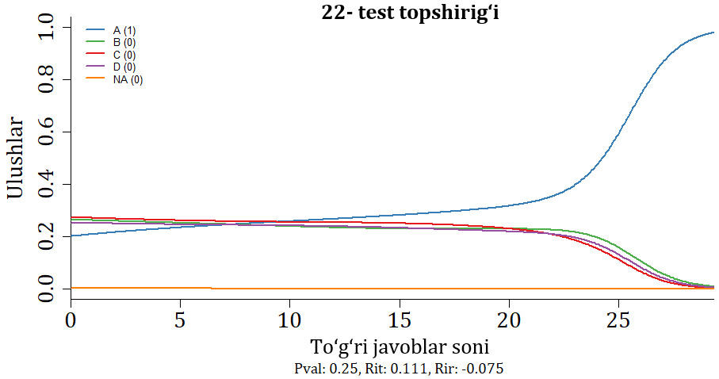
3-rasm. To‘g‘ri javoblar sonining va 22- test topshirigʻi muqobil javoblarini tanlagan abituriyentlar ulushlarining bog‘liqligi

3-rasmdan 22- test topshirigʻiga to‘g‘ri javob berganlar ulushi (Pval) 0,25 ekanligini, bu esa ushbu test topshirig‘i 2- qiyinlik darajasiga mos keladi. 2-qiyinlik darajasidagi test topshiriqlari uchun umumiy ball bilan korrellyatsiyaning (Rit) 0,111, u umumiy balldan chiqarilgandagi korellyatsiyaning (Rir) -0,075 ga tengligi ushbu test topshirig‘ining umumiy ball bilan korellyatsiyasi mazkur test topshirigʻi juda yomon ekanligidan dalolat beradi.

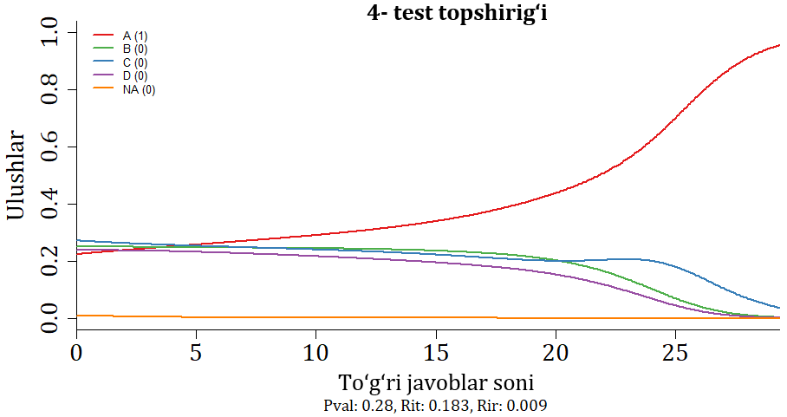
4-rasm. To‘g‘ri javoblar sonining va 4- test topshirigʻi muqobil javoblarini tanlagan abituriyentlar ulushlarining bog‘liqligi

4-rasmdan 4- test topshirigʻiga to‘g‘ri javob berganlar ulushi (Pval) 0,28 ekanligini, bu esa ushbu test topshirig‘i 2- qiyinlik darajasiga mos keladi. 2-qiyinlik darajasidagi test topshiriqlari uchun umumiy ball bilan korrellyatsiyaning (Rit) 0,183, u umumiy balldan chiqarilgandagi korellyatsiyaning (Rir) 0,009 ga tengligi ushbu test topshirig‘ining umumiy ball bilan korellyatsiyasi mazkur test topshirigʻi yomon ekanligidan dalolat beradi.

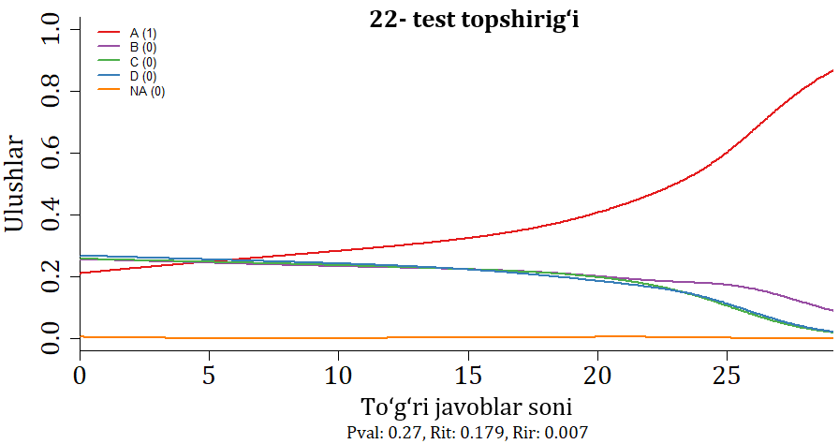
5-rasm. To‘g‘ri javoblar sonining va 22- test topshirigʻi muqobil javoblarini tanlagan abituriyentlar ulushlarining bog‘liqligi

5-rasmdan 22- test topshirigʻiga to‘g‘ri javob berganlar ulushi (Pval) 0,27 ekanligini, bu esa ushbu test topshirig‘i 2- qiyinlik darajasiga mos keladi. 2-qiyinlik darajasidagi test topshiriqlari uchun umumiy ball bilan korrellyatsiyaning (Rit) 0,179, u umumiy balldan chiqarilgandagi korellyatsiyaning (Rir) 0,007 ga tengligi ushbu test topshirig‘ining umumiy ball bilan korellyatsiyasi mazkur test topshirigʻi yomon ekanligidan dalolat beradi.

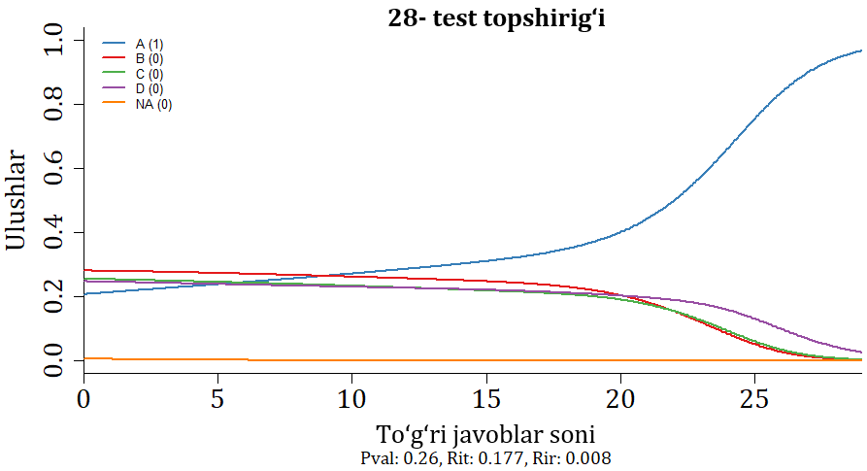
6-rasm. To‘g‘ri javoblar sonining va 28- test topshirigʻi muqobil javoblarini tanlagan abituriyentlar ulushlarining bog‘liqligi

6-rasmdan 28- test topshirigʻiga to‘g‘ri javob berganlar ulushi (Pval) 0,26 ekanligini, bu esa ushbu test topshirig‘i 2- qiyinlik darajasiga mos keladi. 2-qiyinlik darajasidagi test topshiriqlari uchun umumiy ball bilan korrellyatsiyaning (Rit) 0,177, u umumiy balldan chiqarilgandagi korellyatsiyaning (Rir) 0,008 ga tengligi ushbu test topshirig‘ining umumiy ball bilan korellyatsiyasi mazkur test topshirigʻi juda yomon ekanligidan dalolat beradi.
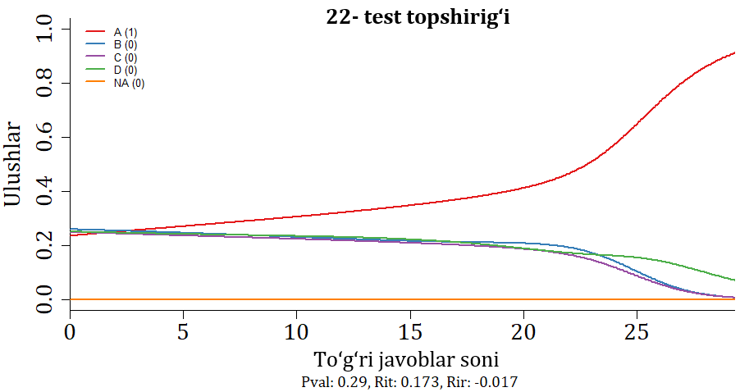
7-rasm. To‘g‘ri javoblar sonining va 22- test topshirigʻi muqobil javoblarini tanlagan abituriyentlar ulushlarining bog‘liqligi

7-rasmdan 22- test topshirigʻiga to‘g‘ri javob berganlar ulushi (Pval) 0,29 ekanligini, bu esa ushbu test topshirig‘i 2- qiyinlik darajasiga mos keladi. 2-qiyinlik darajasidagi test topshiriqlari uchun umumiy ball bilan korrellyatsiyaning (Rit) 0,173, u umumiy balldan chiqarilgandagi korellyatsiyaning (Rir) -0,017 ga tengligi ushbu test topshirig‘ining umumiy ball bilan korellyatsiyasi mazkur test topshirigʻi juda yomon ekanligidan dalolat beradi.
Huquqshunoslik fanidan (o‘zbek guruhlari uchun) 2025-2026 - o‘quv yillarida bakalavriatga kirish test sinovlarida foydalanilgan test topshiriqlarining ishlamayotgan distraktorlarining xaqiqatdan ham yaxshi ishlamayotganligi ularning grafiklari tahlilidan ham ko‘rinib turibdi Mazkur ishlamayotgan distraktorlarning korrelyatsiyalarini yomon ekanligi ham bizning xulosalarimizni to‘g‘ri ekanligidan dalolat beradi.
6-jadvaldan rus guruhlari uchun (1-kun 1- smena) 1- va 3- variantlarda foydalanilgan test topshiriqlarining barchasini distraktorlari yaxshi ishlayotganligi, 2- variantda foydalanilgan 1 ta test topshirig‘ining (14- test topshirig‘i) C distraktori ishlamayotganligi ko‘rinib turibdi. Ushbu distraktorni abituriyentlarning 4,33 foizi tanlaganlar. 7- jadvaldan esa, rus guruhlari uchun (1-kun 2- smena) 1- variantda foydalanilgan 1 ta test topshirig‘ining (18- test topshirig‘i) B distraktori ishlamayotganligi ko‘rinib turibdi. Mazkur distraktorni abituriyentlarning 4,58 foizi tanlaganlar. 2- variantda ham foydalanilgan 1 ta test topshirig‘ining (24- test topshirig‘i) D distraktori ishlamayotganligi ko‘rinib turibdi. Mazkur distraktorni abituriyentlarning 3,92 foizi tanlaganlar. 3- variantda foydalanilgan test topshiriqlaridan esa, 1 ta test topshirig‘i (8- test topshirig‘i) ning D distraktori ishlamayotganligi ko‘rinadi. Mazkur distraktorni abituriyentlarning 4,98 foizi tanlaganlar. Rus guruhlarida ham o‘zbek guruhlari singari 1- va 2- smenalarda foydalanilgan test topshiriqlarining distraktorlarini 95 foiz tanlagan abituriyentlar kuzatilmadi. Rus guruhlari uchun ham foydalanilgan test topshiriqlarining ishlamayotgan distraktorlarni o‘zgartirish lozim.

6-jadval
2025-2026- o‘quv yilida huquqshunoslik fanidan bakalavriatga kirish test sinovlari natijalari haqida statistik ma’lumotlar (rus guruhi, 1-kun, 1-smena)

Test topshiriqlari soni | Distraktorlar |  |  |  | NA, %
Test topshiriqlari soni | A, % | B, % | C, % | D, % | NA, %
1-variant
1 | 49,41 | 14,33 | 15,51 | 20,55 | 0,20
2 | 40,91 | 19,37 | 23,81 | 15,51 | 0,40
3 | 43,38 | 25,59 | 19,57 | 10,97 | 0,49
4 | 60,08 | 8,10 | 14,23 | 17,29 | 0,30
5 | 49,01 | 18,58 | 19,17 | 12,85 | 0,40
6 | 52,96 | 17,49 | 13,14 | 16,11 | 0,30
7 | 58,60 | 25,59 | 10,18 | 5,24 | 0,40
8 | 38,93 | 22,92 | 12,85 | 25,20 | 0,10
9 | 60,67 | 15,51 | 11,56 | 11,76 | 0,49
10 | 41,01 | 24,70 | 13,64 | 20,26 | 0,40
11 | 42,98 | 11,26 | 11,17 | 34,39 | 0,20
12 | 50,20 | 18,68 | 18,18 | 12,85 | 0,10
13 | 39,53 | 34,29 | 13,04 | 12,85 | 0,30
14 | 65,91 | 13,93 | 10,47 | 9,49 | 0,20
15 | 39,23 | 14,62 | 9,29 | 36,66 | 0,20
16 | 22,04 | 26,68 | 23,22 | 27,57 | 0,49
17 | 59,19 | 17,09 | 12,75 | 10,87 | 0,10
18 | 53,36 | 17,09 | 19,37 | 9,78 | 0,40
19 | 36,56 | 18,58 | 21,44 | 22,92 | 0,49
20 | 31,32 | 16,21 | 28,36 | 24,01 | 0,10
21 | 37,65 | 22,43 | 8,79 | 31,03 | 0,10
22 | 45,75 | 18,58 | 21,74 | 13,54 | 0,40
23 | 76,58 | 9,98 | 8,30 | 5,04 | 0,10
24 | 65,81 | 6,23 | 7,21 | 20,45 | 0,30
25 | 53,36 | 15,51 | 20,06 | 10,77 | 0,30
26 | 17,39 | 44,07 | 7,51 | 30,73 | 0,30
27 | 48,52 | 24,80 | 15,12 | 11,17 | 0,40
28 | 56,62 | 9,98 | 21,84 | 11,17 | 0,40
29 | 43,38 | 26,68 | 14,03 | 15,51 | 0,40
30 | 38,54 | 18,48 | 20,36 | 22,33 | 0,30
2-variant
1 | 49,79 | 25,15 | 15,05 | 9,79 | 0,21
2 | 44,12 | 18,66 | 17,01 | 19,90 | 0,31
3 | 79,59 | 6,60 | 8,45 | 5,26 | 0,10
4 | 32,89 | 11,75 | 35,57 | 19,48 | 0,31
5 | 47,94 | 22,99 | 14,33 | 14,74 | 0,00
6 | 47,53 | 16,91 | 10,10 | 25,46 | 0,00
7 | 51,24 | 11,34 | 23,40 | 13,81 | 0,21
8 | 49,90 | 18,76 | 18,76 | 12,47 | 0,10
9 | 67,53 | 8,25 | 13,81 | 10,21 | 0,21
10 | 49,48 | 20,31 | 15,98 | 13,92 | 0,31
11 | 59,69 | 12,68 | 13,40 | 13,71 | 0,52
12 | 46,60 | 18,56 | 18,45 | 16,08 | 0,31
13 | 41,65 | 11,65 | 34,33 | 12,37 | 0,00
14 | 58,14 | 8,66 | 4,33 | 28,56 | 0,31
15 | 48,45 | 21,13 | 19,79 | 10,52 | 0,10
16 | 67,73 | 5,88 | 14,95 | 11,24 | 0,21
17 | 58,76 | 15,15 | 7,63 | 18,25 | 0,21
18 | 44,33 | 19,90 | 23,30 | 12,27 | 0,21
19 | 40,10 | 24,02 | 17,01 | 18,66 | 0,21
20 | 29,79 | 19,79 | 30,72 | 19,59 | 0,10
21 | 34,12 | 47,42 | 7,22 | 11,13 | 0,10
22 | 56,19 | 14,23 | 19,38 | 10,21 | 0,00
23 | 64,95 | 9,18 | 8,56 | 17,22 | 0,10
24 | 50,62 | 24,74 | 15,57 | 8,97 | 0,10
25 | 53,40 | 20,62 | 14,02 | 11,75 | 0,21
26 | 32,47 | 24,02 | 16,29 | 27,01 | 0,21
27 | 60,82 | 11,34 | 10,82 | 16,91 | 0,10
28 | 69,59 | 11,65 | 6,80 | 11,86 | 0,10
29 | 54,33 | 16,70 | 9,48 | 19,18 | 0,31
30 | 46,49 | 14,02 | 16,70 | 22,68 | 0,10
3- variant
1 | 52,31 | 17,11 | 13,86 | 16,52 | 0,20
2 | 41,40 | 15,44 | 15,93 | 26,84 | 0,39
3 | 32,84 | 25,17 | 26,06 | 15,63 | 0,29
4 | 67,26 | 14,26 | 11,11 | 6,98 | 0,39
5 | 49,26 | 24,09 | 14,85 | 11,70 | 0,10
6 | 49,16 | 12,78 | 25,86 | 12,00 | 0,20
7 | 54,67 | 9,44 | 29,70 | 6,10 | 0,10
8 | 29,30 | 13,37 | 30,29 | 26,75 | 0,29
9 | 62,34 | 9,34 | 20,45 | 7,28 | 0,59
10 | 51,82 | 24,09 | 9,93 | 14,06 | 0,10
11 | 57,92 | 12,49 | 14,75 | 14,45 | 0,39
12 | 48,18 | 18,68 | 19,17 | 13,47 | 0,49
13 | 43,95 | 6,49 | 7,67 | 41,79 | 0,10
14 | 70,60 | 9,24 | 8,85 | 11,21 | 0,10
15 | 45,43 | 15,04 | 13,27 | 26,06 | 0,20
16 | 63,52 | 8,16 | 14,26 | 14,06 | 0,00
17 | 60,47 | 14,85 | 11,60 | 12,78 | 0,29
18 | 63,52 | 14,85 | 14,16 | 7,28 | 0,20
19 | 33,92 | 14,36 | 27,24 | 23,89 | 0,59
20 | 24,29 | 22,42 | 24,48 | 28,42 | 0,39
21 | 45,82 | 26,94 | 14,06 | 12,78 | 0,39
22 | 44,94 | 29,89 | 10,62 | 14,16 | 0,39
23 | 67,26 | 12,78 | 9,05 | 10,32 | 0,59
24 | 39,13 | 10,42 | 25,07 | 24,98 | 0,39
25 | 54,87 | 14,55 | 13,96 | 16,22 | 0,39
26 | 38,74 | 17,50 | 24,58 | 18,68 | 0,49
27 | 63,62 | 10,03 | 11,11 | 15,04 | 0,20
28 | 50,84 | 11,80 | 8,65 | 28,61 | 0,10
29 | 40,61 | 18,78 | 25,37 | 15,24 | 0,00
30 | 31,96 | 24,19 | 23,30 | 20,26 | 0,29

7-jadval
2025-2026- o‘quv yilida huquqshunoslik fanidan bakalavriatga kirish test sinovlari natijalari haqida statistik ma’lumotlar (rus guruhi, 1-kun, 2-smena)

Test topshiriqlari soni | Distraktorlar |  |  |  | NA, %
Test topshiriqlari soni | A, % | B, % | C, % | D, % | NA, %
1-variant
1 | 55,42 | 16,67 | 16,25 | 10,42 | 1,25
2 | 39,17 | 21,67 | 20,00 | 18,75 | 0,42
3 | 46,67 | 10,00 | 21,67 | 20,83 | 0,83
4 | 34,17 | 9,17 | 27,92 | 28,33 | 0,42
5 | 44,58 | 16,25 | 20,42 | 18,33 | 0,42
6 | 48,33 | 19,17 | 12,92 | 19,17 | 0,42
7 | 42,50 | 16,67 | 21,67 | 18,75 | 0,42
8 | 41,67 | 12,08 | 21,67 | 24,17 | 0,42
9 | 58,75 | 9,58 | 16,67 | 14,17 | 0,83
10 | 30,83 | 20,42 | 26,25 | 22,08 | 0,42
11 | 49,17 | 15,83 | 20,42 | 14,17 | 0,42
12 | 39,58 | 19,58 | 18,33 | 22,08 | 0,42
13 | 64,17 | 14,58 | 12,08 | 8,75 | 0,42
14 | 44,17 | 15,83 | 9,58 | 30,00 | 0,42
15 | 31,67 | 24,17 | 17,50 | 25,42 | 1,25
16 | 48,75 | 17,08 | 17,92 | 15,83 | 0,42
17 | 53,75 | 12,50 | 12,50 | 20,83 | 0,42
18 | 76,25 | 4,58 | 10,42 | 7,50 | 1,25
19 | 19,17 | 38,75 | 16,67 | 24,58 | 0,83
20 | 43,75 | 21,67 | 19,58 | 14,58 | 0,42
21 | 49,58 | 13,75 | 10,42 | 25,42 | 0,83
22 | 35,00 | 19,58 | 24,17 | 20,83 | 0,42
23 | 63,33 | 16,67 | 9,58 | 10,00 | 0,42
24 | 64,17 | 12,92 | 14,17 | 8,33 | 0,42
25 | 38,75 | 23,33 | 17,50 | 20,00 | 0,42
26 | 32,92 | 12,92 | 10,83 | 42,50 | 0,83
27 | 53,75 | 22,92 | 7,50 | 15,00 | 0,83
28 | 50,00 | 11,67 | 25,83 | 11,67 | 0,83
29 | 49,58 | 21,67 | 15,42 | 12,92 | 0,42
30 | 52,08 | 23,33 | 11,25 | 12,08 | 1,25
2-variant
1 | 38,04 | 30,59 | 12,55 | 18,43 | 0,39
2 | 49,41 | 21,96 | 14,90 | 13,73 | 0,00
3 | 27,45 | 21,57 | 25,49 | 25,49 | 0,00
4 | 42,75 | 19,22 | 7,06 | 30,59 | 0,39
5 | 44,31 | 14,51 | 19,22 | 21,96 | 0,00
6 | 52,94 | 18,04 | 13,33 | 15,69 | 0,00
7 | 24,71 | 14,51 | 39,61 | 20,78 | 0,39
8 | 46,67 | 12,55 | 5,10 | 35,29 | 0,39
9 | 66,67 | 10,98 | 12,16 | 9,80 | 0,39
10 | 36,86 | 16,08 | 23,14 | 23,92 | 0,00
11 | 50,59 | 16,47 | 16,47 | 16,47 | 0,00
12 | 46,27 | 18,04 | 20,39 | 15,29 | 0,00
13 | 51,76 | 15,29 | 16,47 | 16,47 | 0,00
14 | 66,27 | 9,41 | 8,63 | 15,29 | 0,39
15 | 45,10 | 19,22 | 15,29 | 20,00 | 0,39
16 | 32,94 | 34,12 | 17,65 | 15,29 | 0,00
17 | 39,61 | 24,31 | 12,16 | 23,92 | 0,00
18 | 72,55 | 6,67 | 5,88 | 14,90 | 0,00
19 | 30,98 | 30,20 | 24,31 | 14,12 | 0,39
20 | 47,06 | 18,43 | 17,65 | 16,47 | 0,39
21 | 50,98 | 16,86 | 13,73 | 17,65 | 0,78
22 | 46,27 | 10,98 | 15,29 | 26,67 | 0,78
23 | 57,65 | 12,55 | 14,90 | 14,51 | 0,39
24 | 65,49 | 16,08 | 14,51 | 3,92 | 0,00
25 | 52,16 | 14,12 | 11,37 | 22,35 | 0,00
26 | 25,10 | 19,22 | 19,22 | 36,47 | 0,00
27 | 50,20 | 7,45 | 31,37 | 10,59 | 0,39
28 | 57,25 | 7,84 | 23,92 | 10,98 | 0,00
29 | 54,12 | 14,51 | 11,37 | 19,61 | 0,39
30 | 52,55 | 16,08 | 17,25 | 14,12 | 0,00
3-variant
1 | 44,81 | 12,03 | 22,82 | 20,33 | 0,00
2 | 37,76 | 21,58 | 23,24 | 17,43 | 0,00
3 | 45,23 | 15,35 | 16,18 | 22,82 | 0,41
4 | 53,11 | 10,79 | 16,60 | 19,09 | 0,41
5 | 42,32 | 27,39 | 19,92 | 9,96 | 0,41
6 | 45,23 | 21,58 | 16,18 | 17,01 | 0,00
7 | 44,81 | 12,03 | 19,50 | 23,65 | 0,00
8 | 53,11 | 23,65 | 18,26 | 4,98 | 0,00
9 | 56,85 | 16,60 | 10,37 | 15,77 | 0,41
10 | 51,87 | 14,11 | 16,60 | 17,43 | 0,00
11 | 49,79 | 12,45 | 26,14 | 11,62 | 0,00
12 | 52,70 | 20,75 | 15,77 | 10,37 | 0,41
13 | 64,73 | 8,30 | 11,62 | 14,94 | 0,41
14 | 58,51 | 18,26 | 9,96 | 13,28 | 0,00
15 | 42,32 | 10,79 | 34,85 | 11,62 | 0,41
16 | 39,83 | 19,50 | 17,01 | 23,65 | 0,00
17 | 72,61 | 10,79 | 8,30 | 8,30 | 0,00
18 | 65,56 | 8,30 | 14,94 | 11,20 | 0,00
19 | 29,05 | 26,56 | 13,69 | 30,71 | 0,00
20 | 36,93 | 19,50 | 25,73 | 17,84 | 0,00
21 | 20,33 | 55,19 | 14,94 | 9,13 | 0,41
22 | 35,68 | 14,94 | 21,99 | 26,97 | 0,41
23 | 64,32 | 11,62 | 16,60 | 6,64 | 0,83
24 | 44,81 | 13,69 | 10,79 | 30,29 | 0,41
25 | 59,75 | 14,11 | 11,20 | 14,52 | 0,41
26 | 24,07 | 14,52 | 40,66 | 20,33 | 0,41
27 | 61,83 | 16,18 | 15,77 | 6,22 | 0,00
28 | 58,09 | 12,03 | 18,26 | 11,62 | 0,00
29 | 55,60 | 20,75 | 12,45 | 11,20 | 0,00
30 | 48,13 | 9,54 | 33,20 | 8,30 | 0,83

Huquqshunoslik fanidan (rus guruhlari uchun) ham 2025-2026 - o‘quv yillarida bakalavriatga kirish test sinovlarida foydalanilgan test topshiriqlarining ishlamayotgan (6- va 7- jadvallarda ajratib ko‘rsatilgan) distraktorlarini grafiklarini (8-11- rasmlar) tahlil qilib chiqamiz.

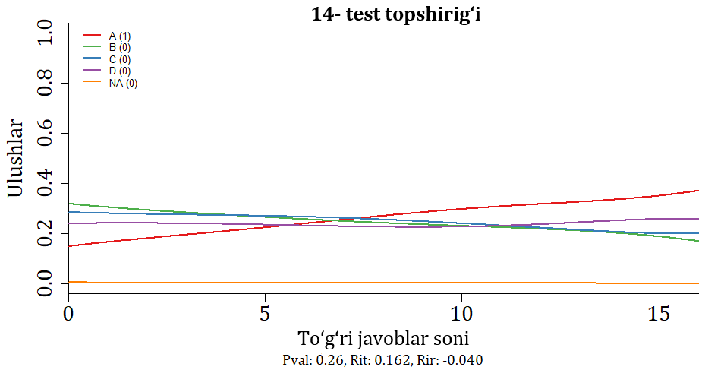
8-rasm. To‘g‘ri javoblar sonining va 14- test topshirigʻi muqobil javoblarini tanlagan abituriyentlar ulushlarining bog‘liqligi

8-rasmdan 14- test topshirigʻiga to‘g‘ri javob berganlar ulushi (Pval) 0,26 ekanligini, bu esa ushbu test topshirig‘i 2- qiyinlik darajasiga mos keladi. 2-qiyinlik darajasidagi test topshiriqlari uchun umumiy ball bilan korrellyatsiyaning (Rit) 0,162, u umumiy balldan chiqarilgandagi korellyatsiyaning (Rir) -0,040 ga tengligi ushbu test topshirig‘ining umumiy ball bilan korellyatsiyasi mazkur test topshirigʻi juda yomon ekanligidan dalolat beradi.

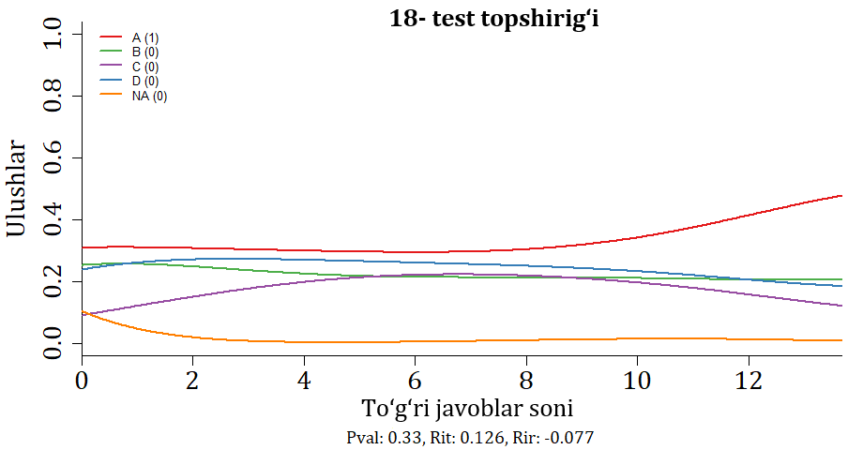
9-rasm. To‘g‘ri javoblar sonining va 18- test topshirigʻi muqobil javoblarini tanlagan abituriyentlar ulushlarining bog‘liqligi

9-rasmdan 18- test topshirigʻiga to‘g‘ri javob berganlar ulushi (Pval) 0,33 ekanligini, bu esa ushbu test topshirig‘i 2- qiyinlik darajasiga mos keladi. 2-qiyinlik darajasidagi test topshiriqlari uchun umumiy ball bilan korrellyatsiyaning (Rit) 0,126, u umumiy balldan chiqarilgandagi korellyatsiyaning (Rir) -0,077 ga tengligi ushbu test topshirig‘ining umumiy ball bilan korellyatsiyasi mazkur test topshirigʻi juda yomon ekanligidan dalolat beradi.
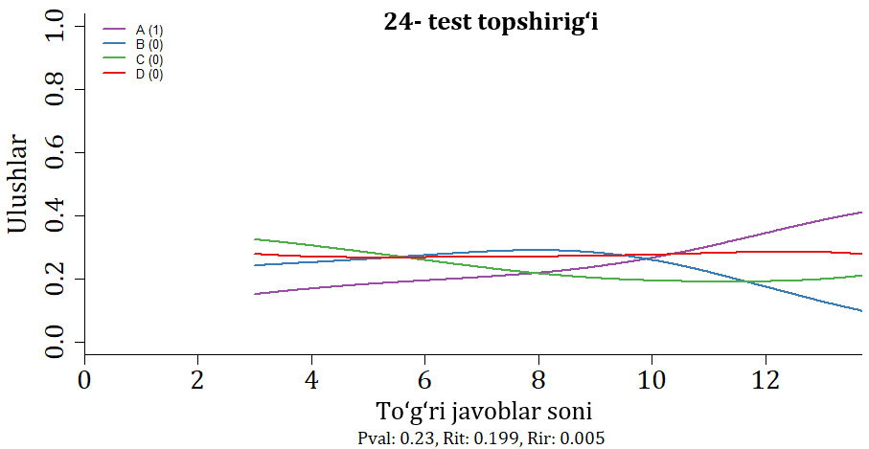
10-rasm. To‘g‘ri javoblar sonining va 24- test topshirigʻi muqobil javoblarini tanlagan abituriyentlar ulushlarining bog‘liqligi

10-rasmdan 24- test topshirigʻiga to‘g‘ri javob berganlar ulushi (Pval) 0,23 ekanligini, bu esa ushbu test topshirig‘i 3- qiyinlik darajasiga mos keladi. 3-qiyinlik darajasidagi test topshiriqlari uchun umumiy ball bilan korrellyatsiyaning (Rit) 0,199, u umumiy balldan chiqarilgandagi korellyatsiyaning (Rir) 0,005 ga tengligi ushbu test topshirig‘ining umumiy ball bilan korellyatsiyasi mazkur test topshirigʻi yomon ekanligidan dalolat beradi.

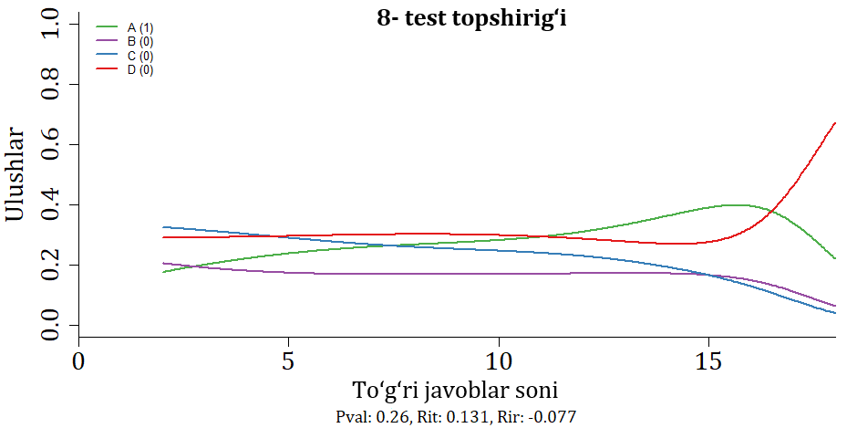
11-rasm. To‘g‘ri javoblar sonining va 8- test topshirigʻi muqobil javoblarini tanlagan abituriyentlar ulushlarining bog‘liqligi

11-rasmdan 8- test topshirigʻiga to‘g‘ri javob berganlar ulushi (Pval) 0,26 ekanligini, bu esa ushbu test topshirig‘i 2- qiyinlik darajasiga mos keladi. 2-qiyinlik darajasidagi test topshiriqlari uchun umumiy ball bilan korrellyatsiyaning (Rit) 0,131, u umumiy balldan chiqarilgandagi korellyatsiyaning (Rir) -0,077 ga tengligi ushbu test topshirig‘ining umumiy ball bilan korellyatsiyasi mazkur test topshirigʻi juda yomon ekanligidan dalolat beradi.
Huquqshunoslik fanidan (rus guruhlari uchun) ham 2025-2026 - o‘quv yillarida bakalavriatga kirish test sinovlarida foydalanilgan test topshiriqlarining ishlamayotgan distraktorlari xaqiqatdan ham yaxshi ishlamayotganligi ularning grafiklari tahlilidan ham ko‘rinib turibdi. Bu yerda ham ishlamayotgan distraktorlarning korrelyatsiyalarini yomon ekanligi ham bizning xulosalarimiz to‘g‘ri ekanligidan dalolat beradi.
Huquqshunoslik fanidan (o‘zbek va rus tili guruhlari uchun) 2025-2026 - o‘quv yillarida bakalavriatga kirish test sinovlarida foydalanilgan test topshiriqlarining distraktorlari o‘rganib chiqildi. O‘rganish natijasida o‘zbek guruhlari uchun 1- smenada 1-, 2- va 3- variantlarda foydalanilgan test topshiriqlarining barchasini distraktorlari yaxshi ishlayotganligi, 2- smenada 1- variantda foydalanilgan 1 ta test topshirig‘ining C distraktori, 2- variantda foydalanilgan 3 ta test topshiriqlarining C, B va D distraktorlari va 3- variantda foydalanilgan test topshiriqlaridan esa, 1 ta test topshirig‘ining B distraktori ishlamayotganligi aniqlandi. O‘zbek guruhlari uchun 1- va 2- smenalarda foydalanilgan test topshiriqlarining distraktorlarini 95 foiz tanlagan abituriyentlar aniqlanmadi.
Rus guruhlari uchun 1- smenada 1- va 3- variantlarda foydalanilgan test topshiriqlarining barchasini distraktorlari yaxshi ishlayotganligi, 2- variantda foydalanilgan 1 ta test topshirig‘ining C distraktori ishlamayotganligi aniqlandi. 2- smenada 1- variantda foydalanilgan 1 ta test topshirig‘ining B distraktori, 2- variantda foydalanilgan 1 ta test topshirig‘ining D distraktori va 3- variantda foydalanilgan test topshiriqlaridan ham 1 ta test topshirig‘ining D distraktori ishlamayotganligi aniqlandi. Rus guruhlarida ham o‘zbek guruhlari singari 1- va 2- smenalarda foydalanilgan test topshiriqlarining distraktorlarini 95 foiz tanlagan abituriyentlar aniqlanmadi.
Huquqshunoslik fanidan (o‘zbek va rus guruhlari uchun) ham 2025-2026 - o‘quv yillarida bakalavriatga kirish test sinovlarida foydalanilgan test topshiriqlarining ishlamayotgan distraktorlarining xaqiqatdan ham yaxshi ishlamayotganligi ularning grafiklari tahlili orqali aniqlandi. O‘zbek va rus guruhlari uchun foydalanilgan test topshiriqlarining ishlamayotgan distraktorlarini korrelyatsiyalari yomon ekanligi ham bizning xulosalarimiz to‘g‘ri ekanligini tasdiqlaydi. Huquqshunoslik fanidan (o‘zbek va rus tili guruhlari uchun) 2025-2026 - o‘quv yillarida bakalavriatga kirish test sinovlarida foydalanilgan test topshiriqlarining ishlamayotgan distraktorlarini o‘zgartirish maqsadga muvofiqdir.

3. Xulosalar

Huquqshunoslik fanidan (o‘zbek va rus guruhlari uchun) 2025-2026-o‘quv yilida bakalavriatga kirish test sinovlari natijalarining klassik va zamonaviy test nazariyalari bilan tahlili natijasida olingan ma’lumotlar solishtirish orqali o‘rganildi. 2025-2026-o‘quv yilida huquqshunoslik fanidan (o‘zbek va rus guruhlari uchun) test sinovlarida foydalanilgan test variantlarining o‘rtacha qiyinlik darajalari, test topshiriqlarining qiyinlik darajalari va qobiliyat darajalarini o‘zaro mosligini ifodalovchi Rayt xaritasi, o‘rtacha qiymati, mediana, moda, o‘lchashning standart xatoligi va abituriyentlarning qobiliyat darajalari bir-biriga yaqin ekanligi aniqlandi. Bundan huquqshunoslik fanidan (o‘zbek va rus guruhlari uchun) 2025-2026-o‘quv yilida bakalavriatga kirish test sinovlari uchun foydalanilgan test topshiriqlari ham test sinovining o‘zi ham yaxshi o‘tkazilganligidan dalolat beradi.
Huquqshunoslik fanidan 2025-2026-o‘quv o‘quv yilida bakalavriatga kirish test sinovlarida o‘zbek va rus guruhlarida qatnashgan abituriyentlarning qobiliyat va qiyinlik darajalari deyarli bil xil ekanligini kuzatildi. Bu yerda ham o‘zbek va rus guruhlarda test sinovida qatnashgan abituriyentlarning tayyorgarlik darajasi deyarli bir xil ekanligi aniqlandi.
Test sinovida foydalanilgan test variantlarining test ma’lumoti chiziqlari (o‘zbek va rus guruhlari uchun) cho‘qqisi nolga juda yaqin ekanligi, mazkur test variantlari o‘zbek va rus guruhlari uchun qobiliyat darajasi bir xil bo‘lgan abituriyentlar to‘g‘risida ma’lumot berishini anglatadi. Test ma’lumoti chiziqlaridan o‘zbek va rus guruhida test sinovlarida qatnashgan abituriyentlarning qobiliyat darajalari bir xil ekanligini aniqlandi.
Distraktorlarni tahlil qilish orqali ularning abituriyentlar javoblariga qanchalik ta’sir qilishini, qaysi qobiliyat darajasigacha tanlangan javoblar mos kelishini yoki taxmin ekanligini tahlil qilish imkonini beradi. Bu esa mutaxassis-ekspertlarga distraktorlarni tanlab olishda, test variantida test topshiriqlarini taqsimotini va uning statistik ko‘rsatkichlarini yaxshilash uchun imkon yaratadi.
Huquqshunoslik fanidan (o‘zbek va rus tili guruhlari uchun) 2025-2026 - o‘quv yillarida bakalavriatga kirish test sinovlarida foydalanilgan test topshiriqlarining distraktorlari o‘rganib chiqilishi natijasida o‘zbek guruhlari uchun 1- smenada 1-, 2- va 3- variantlarda foydalanilgan test topshiriqlarining barchasini distraktorlari yaxshi ishlayotganligi, 2- smenada 1- variantda foydalanilgan 1 ta test topshirig‘ining C distraktori, 2- variantda foydalanilgan 3 ta test topshiriqlarining C, B va D distraktorlari va 3- variantda foydalanilgan test topshiriqlaridan esa, 1 ta test topshirig‘ining B distraktori ishlamayotganligi aniqlandi.
Rus guruhlari uchun 1- smenada 1- va 3- variantlarda foydalanilgan test topshiriqlarining barchasini distraktorlari yaxshi ishlayotganligi, 2- variantda foydalanilgan 1 ta test topshirig‘ining C distraktori ishlamayotganligi aniqlandi. 2- smenada 1- variantda foydalanilgan 1 ta test topshirig‘ining B distraktori, 2- variantda foydalanilgan 1 ta test topshirig‘ining D distraktori va 3- variantda foydalanilgan test topshiriqlaridan ham 1 ta test topshirig‘i ning D distraktori ishlamayotganligi aniqlandi. Huquqshunoslik fanidan (o‘zbek va rus tili guruhlari uchun) 2025-2026 - o‘quv yillarida bakalavriatga kirish test sinovlarida foydalanilgan test topshiriqlarining distraktorlarini 95 foiz tanlagan abituriyentlar aniqlanmadi.
Huquqshunoslik fanidan (o‘zbek va rus guruhlari uchun) ham 2025-2026 - o‘quv yillarida bakalavriatga kirish test sinovlarida foydalanilgan test topshiriqlarining ishlamayotgan distraktorlarining xaqiqatdan ham yaxshi ishlamayotganligi ularning grafiklari tahlili orqali aniqlandi. O‘zbek va rus guruhlari uchun foydalanilgan test topshiriqlarining ishlamayotgan distraktorlarini korrelyatsiyalari yomon ekanligi ham bizning xulosalarimizni to‘g‘ri ekanligini tasdiqlaydi.
Huquqshunoslik fanidan (o‘zbek va rus tili guruhlari uchun) 2025-2026 - o‘quv yillarida bakalavriatga kirish test sinovlarida foydalanilgan test topshiriqlarining ishlamayotgan distraktorlarini o‘zgartirish maqsadga muvofiq bo‘ladi.

ADABIYOTLAR

- H. Tyrone Black, David L. Duhon. Evaluating and Improving Student Achievement in Business Programs: The Effective Use of Standardized Assessment Test. Journal of Education for Business, 2014, 90-98.
- A.B. Normurodov, M.Dj. Ermamatov, A.A. Baratov, I.A. Boyxonov. Umumiy o‘rta ta’lim maktablarining 9–sinf bitiruvchilari uchun biologiya fanidan bilimlarni baholashda standart testlardan foydalanish. Axborotnoma, №1, 63-78, 2023.
- A.B. Normurodov, M.Dj. Ermamatov. Parallel testlar yordamida standartlikni ta’minlash: 2022-2023 yillarda biologiya fanidan o‘tkazilgan test sinovi natijalari. Axborotnoma, №4, 36-66, 2023.
- A.R. Sattiyev, M. Dj. Ermamatov. Matematika fanidan milliy sertifikat uchun oʻtkazilgan test sinovlari natijalari tahlili. Axborotnoma, №2, 35-55, 2023.
- A.R. Sattiyev, M.Dj. Ermamatov. Tarix fanidan milliy sertifikat uchun oʻtkazilgan test sinovi natijalarining klassik test nazariyasi va rash modeli asosida tahlili. Axborotnoma, №3, 51-72, 2023.
- Sattiyev A.R., Ermamatov M.Dj., Alimov D.M. Ona tili va adabiyot fanidan milliy sertifikat uchun oʻtkazilgan test sinovida foydalanilgan test topshiriqlarining distraktorlari va korrelyatsiyalari// BMBA “Axborotnoma” ilmiy uslubiy jurnali, 2024 yil, 2-son, 4-96 betlar.
- В.С. Аванесов Дистракторный анализ//Журнал Педагогические измерение, Москва, №1, 2013, стр.70-78.
- Marie Tarrant, James Ware and Ahmed M. Mohammed, An assessment of functioning and non-functioning distractors in multiple-choice questions: a descriptive analysis, BMC Medical Education 2009, 9:40.
- M.Dj. Ermamatov, A. Abbosov, A.A. Baratov. Test topshiriqlarini kalibrovkalash va qobiliyatlarni tenglashtirish, Axborotnoma, № 3-4, 4-15, 2022.
- R. K. Hambleton, H. Swaminathan and H.J. Rogers. Fundamentals of item response theory. Newbury Park, CA: Sage. 1991.
- Ivailo Partchev. A visual guide to item response theory, Friedrich-Schiller-Universitat Jena, 2004.
- Rasch G., Probabilistic models for some intelligence and attainment tests, Copenhagen, Danish Institute for Educational research. 1960.
- B.D. Wright and M.H. Stone, Best Test Design, MESA Press, Chicago, 1979.

Analysis of Test Results in the Field of Jurisprudence

A.R. Sattiyev, M.J. Ermamatov

Scientific-Educational Practical Center under the Agency for Assessment of Knowledge and Skills, 100084, Tashkent, Bog‘ishamol Street, 12

Abstract. In this paper analyzes the statistical indicators of the 2025–2026 undergraduate admission test results in the field of Jurisprudence for Uzbek- and Russian-language groups, applying both the Classical Test Theory (CTT) and the Rasch model. The study presents statistical data derived from the test items used in the examinations, including the distribution of correct responses and the levels of item difficulty. Furthermore, it explores the correspondence between ability and item difficulty as determined by the Rasch model, illustrated through the Wright map, and discusses findings based on test information curves. In addition, the analysis includes an examination of the distractors employed in the test items to evaluate their effectiveness and diagnostic value.

Keywords: test items, classical test theory, Rasch model, ability levels, difficulty levels, Wright map, distractors.

